中国矿业大学（北京）科研实验楼建设项目
竣工环境保护验收监测报告表
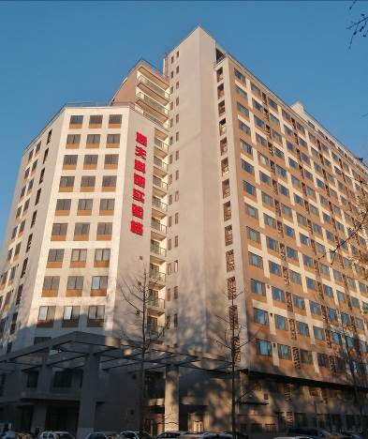

建设单位：中国矿业大学（北京）
编制单位：北京中气京诚环境科技有限公司

编制时间：2021年01月

建设单位法人代表： （签字）
编制单位法人代表： （签字）
项 目 负 责 人：
填 表 人：

建设单位:中国矿业大学（北京） | 编制单位:北京中气京诚环境科技有限公司
电话： 010- 62331256 | 电话：010-62951332
传真：/ | 传真：/
邮编：100083 | 邮编：100085
地址：北京海淀区学院路丁11号 | 地址：北京市海淀区学清路9号汇智大厦A座1103

表一 项目概况
建设项目名称 | 中国矿业大学（北京）科研实验楼建设项目
建设单位名称 | 中国矿业大学（北京）
建设项目性质 | R新建 £改扩建 □技改 □迁建
建设地点 | 北京海淀区学院路丁11号
主要产品名称 | 建设一座地上17层、地下2层的科研实验楼；新增一座污水处理站
设计生产能力 | 建设一座地上17层、地下2层的科研实验楼；建设项目总用地面积8800平方米，总建筑面积32500平方米
实际生产能力 | 建设一座地上17层、地下2层的科研实验楼；新增一座污水处理站，建设项目总用地面积8800平方米，总建筑面积38138.88平方米
建设项目环评时间 | 2007年10月18日 | 开工建设时间 | 2010年11月06日
调试时间 | 2014年7月15日 | 验收现场监测时间 | 2020年12月21日～  2020年12月23日
环评报告表  审批部门 | 北京市环境保护局 | 环评报告表  编制单位 | 北京瑞瀚环保科技有限公司
环保设施设计单位 | —— | 环保设施施工单位 | ——
投资总概算 | 9700万元 | 环保投资总概算 | 120万元 | 比例 | 1.2%
实际总概算 | 9700万元 | 实际环保投资 | 120万元 | 比例 | 1.2%
验收监测依据 | （1）《中华人民共和国大气污染防治法》  （2）《中华人民共和国水污染防治法》（修订）  （3）《中华人民共和国固体废物污染环境防治法》  （4）《中华人民共和国环境噪声污染防治法》  （5）《建设项目环境保护管理条例》  （6）《建设项目竣工环境保护验收暂行办法》  （7）《建设项目竣工环境保护验收技术指南 污染影响类》  （8）2007年9月，中国矿业大学（北京）科研实验楼建设项目环境影响报告表  （9）2007年10月8日，《北京市环境保护局关于中国矿业大学科研实验楼建设项目环境影响报告表的批复》（京环审[2007]897号）
验收监测评价标准、  标号、级别、限值 | 验收阶段原则上采用该项目环境影响评价时所采用的标准，对已修订的标准则采用替代后的新标准进行校核。  （1）废气  环评阶段：地下车库排放污染物执行国家《大气综合污染物排放标准》（GB16297-1996）中“新污染源大气污染物排放限值”，其中车库排放的碳氢化合物执行标准中“非甲烷总烃”数值，CO执行国家《工业企业设计卫生标准》（TJ36-79）中“车间空气中有害物质的最高容许浓度”30mg/Nm³的规定，地下停车场大气污染物排放标准如下：  表1-1 环评阶段废气排放标准  验收阶段：由于现阶段已有新标准发布，因此本次验收执行新标准。该项目实验室废气、地下车库废气排放执行北京市《大气污染物综合排放标准》（DB11/501-2017），楼顶3个排气筒高度分别为81m、83m和84m，执行排放标准见表1-2。  表1-2 北京市大气污染物综合排放标准（DB11/501-2017）（摘录 ）  （2）废水  环评阶段：废水排入市政，废水排放执行北京市《水污染物排放标准》（DB11/307-2005）中“排入城镇污水处理厂的水污染物排放限值”，标准见表1-3。  表1-3 《水污染物排放标准》（DB11/307-2005）摘录  验收阶段：由于现阶段已有新标准发布，因此本次验收执行新标准。本项目废水排放执行北京市地方标准《水污染物综合排放标准》（DB11/307-2013）中“表3排入公共污水处理系统的水污染物排放限值”，具体标准值详见表1-4。  表1-4 《水污染物综合排放标准》（DB11/307-2013）摘录  （3）噪声  环评阶段：噪声执行《工业企业厂界噪声标准》（GB12348-90）中的1类标准，具体见表1-5。  表1-5 噪声标准限值  验收阶段：由于现阶段已有新标准发布，因此本次验收执行新标准。噪声排放执行国家《工业企业厂界环境噪声排放标准》（GB12348-2008）中的1类标准，具体标准值见表1-6。  表1-6 噪声标准限值  （4）固体废物  生活垃圾处置执行《中华人民共和国固体废物污染环境防治法》（2020年修订）、《北京市生活垃圾管理条例》（北京市第十五届人民代表大会常务委员会第二十四次会议）有关规定。  一般工业固体废物执行《中华人民共和国固体废物污染环境防治法》（2020年4月29日）、《一般工业固体废物贮存和填埋污染控制标准》(GB18599-2020)的有关规定。  危险废物执行《危险废物贮存污染控制标准》（GB18597-2001）及其修改单（环境保护部公告 2013年第36号）、《危险废物污染防治技术政策》和《危险废物转移联单管理办法》中的有关规定。
  污染物 | 最高允许排放浓度（mg/m³） | 最高允许排放速率
  污染物 | 最高允许排放浓度（mg/m³） | 排气筒高度（m） | kg/h
  氮氧化合物 | 240 | 15 | 0.77
  非甲烷总烃 | 120 | 15 | 10
  CO | 30 | 采用《工业企业设计卫生标准》
  注：新污染源的排气筒若低于15m时，应执行该标准的相应规定
  序号 | 污染物项目 | II时段大气污染物最高允许排放浓度mg/m³ | 与排气筒高度对应的大气污染物最高允许排放速率kg/h |  |  |  | 单位周界无组织排放监控点浓度限值mg/m³
  序号 | 污染物项目 | II时段大气污染物最高允许排放浓度mg/m³ | 50m | 81m | 83m | 84m | 单位周界无组织排放监控点浓度限值mg/m³
  1 | 颗粒物 | 10 | 13 | 34.12 | 35.82 | 36.69 | 0.30
  2 | 硫酸雾 | 5.0 | 16 | 41.99 | 44.09 | 45.16 | 0.3
  3 | 氯化氢 | 10 | 0.55 | 1.44 | 1.52 | 1.55 | 0.01
  4 | 硝酸雾（以氮氧化物计） | 100 | 6.6 | 17.32 | 18.19 | 18.63 | 0.12
  5 | 非甲烷总烃 | 50 | 55 | 144.34 | 151.56 | 155.23 | 1.0
  6 | 一氧化碳 | 200 | 164 | 430.40 | 451.92 | 462.87 | 3.0
  7 | 氨 | 10 | 11 | 28.87 | 30.31 | 31.05 | 0.2
  8 | 硫化氢 | 3.0 | 0.55 | 1.44 | 1.52 | 1.55 | 0.01
  9 | 臭气浓度 | / | 40000 | 104976 | 110224 | 112896 | 20
  注：
  序号 | 污染物名称 | 排放限值 | 单位
  1 | pH | 6.0~9 | 无量纲
  2 | COD | 500 | mg/L
  3 | BOD₅ | 300 | mg/L
  4 | SS | 400 | mg/L
  序号 | 污染物名称 | 排放限值 | 单位
  1 | pH | 6.5~9 | 无量纲
  2 | COD_{Cr} | 500 | mg/L
  3 | BOD₅ | 300 | mg/L
  4 | SS | 400 | mg/L
  5 | 氨氮 | 45 | mg/L
  标准 | 昼 间 | 夜 间
  1类 | 55 | 45
  标准 | 昼 间 | 夜 间
  1类 | 55 | 45

表二 工程建设情况

工程建设内容
1、地理位置
本项目科研实验楼位于北京市海淀区学院路丁11号，中国矿业大学（北京）院内西北部，靠近西北校门，项目中心地理坐标为：东经116.339789744°、北纬39.997406117°。
本项目地理位置见附图1。
2、周边环境
本项目东侧隔通道为中国矿业大学北京附属中学，南侧隔路为矿业大学东7号楼和空地，西侧隔路为东王庄小区，北侧隔路为中国矿业大学水煤浆中试厂和煤炭工业地下气化工程研究中心。
项目周边关系见附图2。
3、工程概况
（1）建设内容及建设规模
本项目建设内容包括：①拆除原有两排平房；②建设一座地上17层、地下2层的科研实验楼；③建设一座污水处理站。
建设项目总用地面积8800平方米，总建筑面积38138.88平方米，其中地上建筑面积32989.26平方米，地下建筑面积4987.18平方米。项目平面布置见附图3。项目建设情况实际照片见图2-1。
本项目主要经济技术指标变化情况见表2-1；各层使用功能见表2-2。
表2-1 主要经济技术指标
序号 | 项目 | 环评阶段（m²） | 实际建设（m²） | 变化情况
1 | 总规划用地面积 | 8800 | 8800 | 一致
2 | 总建筑面积 | 32500 | 38138.88 | 增加了5638.88 m²，增加了为17.35%
3 | 地上建筑面积 | 27500 | 32989.26 | 增加了5489.26 m²，增加量为19.96%
4 | 地下建筑面积 | 5000 | 4987.18 | 减少了12.82 m²，减少量为0.26%。

表2-2 项目各楼层使用功能
序号 | 环评阶段 |  | 实际建设 |  | 备注
序号 | 科研单位 | 楼层 | 科研单位 | 楼层 | 备注
1 | / | / | 筛分制样室 | 地下一层 | 新增污水处理站
2 | / | / | 重力分选实验室 | 地下一层 | 新增污水处理站
3 | / | / | 污水处理站 | / | 新增污水处理站
4 | 矿物加工与利用实验室 | 1—5层 | 磁电分选实验室 | 1—5层 | 名称发生变化，功能一致，均为实验室
5 | 化工原理实验室 | 1—5层 | 浮选实验室 | 1—5层 | 名称发生变化，功能一致，均为实验室
6 | 燃烧实验室 | 1—5层 | 破碎筛分实验室 | 1—5层 | 名称发生变化，功能一致，均为实验室
7 | 材料科学与工程实验室 | 1—5层 | 煤泥分选实验室 | 1—5层 | 名称发生变化，功能一致，均为实验室
8 | 煤综合利用实验室 | 1—5层 | 分析测试实验室 | 1—5层 | 名称发生变化，功能一致，均为实验室
9 | 矿产资源及开发研究所 | 1—5层 | 化工系实验室 | 1—5层 | 名称发生变化，功能一致，均为实验室
10 | 放顶煤中心 | 6—8层 | 样品分析实验室 | 6—8层 | 名称发生变化，6层功能改变，实际为样品分析、大气污染控制实验室，7~8层主要以办公、会议及教室为主
11 | 地下气化中心 | 6—8层 | 大气污染控制实验室 | 6—8层 | 名称发生变化，6层功能改变，实际为样品分析、大气污染控制实验室，7~8层主要以办公、会议及教室为主
12 | 岩土与结构工程研究中心 | 6—8层 | 自动控制、计算机控制、通信实验室 | 6—8层 | 名称发生变化，6层功能改变，实际为样品分析、大气污染控制实验室，7~8层主要以办公、会议及教室为主
13 | 资源与土地科学研究所 | 6—8层 | 办公室、会议室、教室 | 6—8层 | 名称发生变化，6层功能改变，实际为样品分析、大气污染控制实验室，7~8层主要以办公、会议及教室为主
14 | 煤层气研究所 | 9—12层 | 研究生教室 | 9—12层 | 名称发生变化，其功能一致
15 | 水煤浆研究所 | 9—12层 | 办公室 | 9—12层 | 名称发生变化，其功能一致
16 | 高水材料研究所 | 9—12层 | 资料室 | 9—12层 | 名称发生变化，其功能一致
17 | 煤炭技术研究所 | 9—12层 | 会议室 | 9—12层 | 名称发生变化，其功能一致
18 | 矿业安全工程研究所 | 9—12层 | 阅览室 | 9—12层 | 名称发生变化，其功能一致
19 | 洁净煤技术开发与应用研究所 | 9—12层 | 自习室 | 9—12层 | 名称发生变化，其功能一致
20 | / | 13—17层 | 办公室、教室 | 13—17层 | 新增楼层，功能主要为办公室、教室。

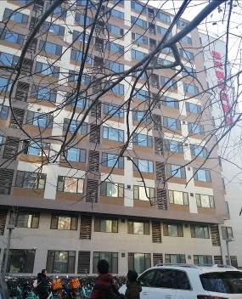  项目实验楼 | 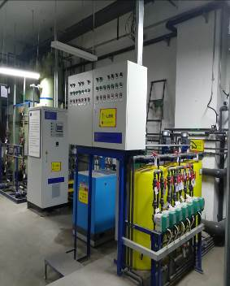  污水处理站
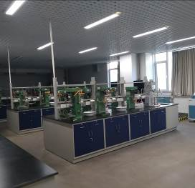  实验室 | 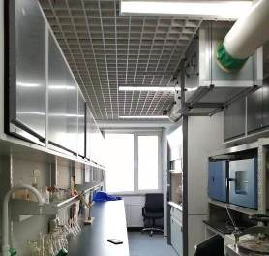  实验室
图2-1 项目建设实际照片
（3）项目变动情况
本项目总规划用地面积不变，实际总建筑面积较环评阶段增加了17.35%，变化量小于30%；项目地下一层新增一座污水处理站，用于减少废水污染物的排放，属于废水处理设施，对环境的影响是正向的。参考《关于印发环评管理中部分行业建设项目重大变动清单的通知》(环办〔2015〕52号)，本项目的性质、规模、地点、生产工艺和环境保护措施未发生重大变动。因此，项目不存在重大变更。
（4）验收范围
本项目验收范围包括一座地上17层、地下2层的科研实验楼、污水处理站及配套废气、固废污染治理设施。

原辅材料消耗及水平衡
本项目为科研实验楼，项目运营后，所用原料主要为实验室试剂及样品。项目各试剂及样品年用量见下表。
表2-3 主要原辅材料消耗一览表
序列号 | 名称 | 年用量/kg | 序列号 | 名称 | 年用量/kg
1 | 硫酸 | 130 | 38 | 磷酸 | 13
2 | 盐酸 | 100 | 39 | 氯乙酸 | 0.7
3 | 硝酸 | 20 | 40 | 煤油 | 7
4 | 双氧水 | 8 | 41 | 硼酸 | 2
5 | 三氯甲烷 | 22.5 | 42 | 氢氧化钡 | 2
6 | 丙酮 | 10 | 43 | 氢氧化钾 | 8.5
7 | 高锰酸钾 | 6 | 44 | 三氯化钛溶液 | 2
8 | 重铬酸钾 | 8 | 45 | 三氯化锑 | 0.1
9 | 溴水 | 1 | 46 | 三氯化铁 | 3
10 | 氯酸钠 | 1 | 47 | 三乙胺 | 0.5
11 | 氢氟酸 | 15 | 48 | 色谱二氯甲烷 | 4
12 | 硝酸铜 | 2 | 49 | 色谱甲醇 | 18.5
13 | 硝酸铝 | 3 | 50 | 色谱乙腈 | 139
14 | 硝酸钠 | 2 | 51 | 石油醚 | 7.5
15 | 硝酸锌 | 1 | 52 | 顺丁烯二酸酐 | 4
16 | 硝酸银 | 1.5 | 53 | 四氯化钛 | 3
17 | 乙醚 | 1 | 54 | 四氯化碳 | 7
18 | 硝酸钾 | 1 | 55 | 四氢呋喃 | 70
19 | 乙酸酐 | 2.16 | 56 | 甲醇 | 89.5
20 | 乙二胺 | 1 | 57 | 甲酸 | 4
21 | 水合联氨 | 1 | 58 | 戊二醛 | 1
22 | 高氯酸钠 | 0.5 | 59 | 硝酸钴 | 2.9
23 | 高氯酸 | 2 | 60 | 硝酸镧 | 2.3
24 | 氢氧化钠 | 50 | 61 | 硝酸锰 | 11.5
25 | 1，2-二氯乙烷 | 2 | 62 | 硝酸铈 | 4.5
26 | 氨水 | 33 | 63 | 硝酸铁 | 11.4
27 | 苯 | 7.5 | 64 | 亚硫酸氢钠 | 3
28 | 苯胺 | 2 | 65 | 液体石蜡 | 7.5
29 | 苯酚 | 1.5 | 66 | 乙酰苯胺 | 3
30 | 苯乙烯 | 1 | 67 | 乙酰氯 | 3
31 | 吡啶 | 1 | 68 | 正丁醇 | 4.5
32 | 碘化汞钾 | 0.025 | 69 | 正庚烷 | 20
33 | 二氯甲烷 | 24 | 70 | 正己烷 | 39
34 | 过硫酸铵 | 0.5 | 71 | 正戊烷 | 32
35 | 过硫酸钾 | 2.5 | 72 | 邻硝基苯酚 | 0.1
36 | 甲醛 | 10 | 73 | 煤样 | 30
37 | 氯化钡 | 0.2
本项目所用设备主要为实验室检测设备及仪器，项目所用主要设备情况见表2-4。
表2-4 项目所用主要设备一览表
序号 | 名称 | 数量 | 序号 | 名称 | 数量 | 序号 | 名称 | 数量
1 | 阳离子色谱柱 | 1台 | 136 | 微波加热箱体 | 1个 | 271 | 骨传导耳机 | 1个
2 | 浊度计 | 6个 | 137 | 气氛环境系统 | 1套 | 272 | 翻转式振荡器 | 1个
3 | 蠕动泵 | 17台 | 138 | MR型水处理机 | 1台 | 273 | B型热电偶 | 1个
4 | 陶瓷纤维加热炉 | 1个 | 139 | 适配器 | 1个 | 274 | 红外测温仪 | 1台
5 | 恒温水浴 | 1个 | 140 | 激振器 | 1个 | 275 | 微波泄漏仪 | 1台
6 | 粘度计 | 9个 | 141 | 水煤浆稳定测定仪 | 1台 | 276 | 稀土合金加热管 | 1个
7 | 搅拌机 | 10台 | 142 | 混合搅拌磨机 | 1台 | 277 | 铂铑热电偶 | 1个
8 | 电磁流量计 | 1个 | 143 | PLC | 1个 | 278 | 金刚石刀口 | 1个
9 | 耐腐耐磨砂浆泵 | 1台 | 144 | 多用真空过滤机 | 1台 | 279 | 测量传感器 | 1个
10 | 天平 | 35个 | 145 | 过滤设备 | 1台 | 280 | 分体式U型石英槽 | 1个
11 | 浮选机 | 19台 | 146 | 电动搅拌器 | 2个 | 281 | 石英箱 | 1台
12 | 浮选机槽体 | 4个 | 147 | 恒温恒速水浴锅 | 1个 | 282 | 物料推进螺杆 | 1个
13 | 有机玻璃搅拌桶桶体 | 2个 | 148 | 精密恒温浴槽 | 1个 | 283 | COD消解仪 | 1台
14 | 浮选柱柱体 | 2个 | 149 | 消解器 | 1个 | 284 | 气相色谱柱 | 1个
15 | 陶瓷玻璃砂芯 | 3个 | 150 | 气动减震台 | 1台 | 285 | 有色金属合金无缝管 | 1个
16 | 煤的转筒泥化试验机 | 1台 | 151 | 光学原子力一体机 | 1台 | 286 | 不锈钢反应器 | 1个
17 | 超声波清洗机 | 9台 | 152 | 扫描隧道显微镜 | 1个 | 287 | 冷凝分离器 | 1个
18 | 超声波细胞破碎仪 | 1台 | 153 | 全自动表面/界面张力仪 | 1台 | 288 | 冷水循环机 | 1台
19 | 全自动张力仪 | 1台 | 154 | 超级低温恒温槽 | 1个 | 289 | 膜蒸馏试制设备 | 48套
20 | 6孔消解器 | 1个 | 155 | 有机玻璃分选机 | 1台 | 290 | 一氧化碳气体报警器 | 1个
21 | 单头快速球磨机 | 1台 | 156 | 高压反应釜 | 2个 | 291 | 干式气体流量计 | 1个
22 | 振动球磨仪 | 1台 | 157 | 螺旋给料机 | 1台 | 292 | 微波加热器 | 1个
23 | 循环泵 | 2台 | 158 | 浮沉试验装置 | 1套 | 293 | 四氟罐 | 2个
24 | 中环电炉 | 1台 | 159 | 真空过滤装置 | 1套 | 294 | 煤气组成分析系统 | 1套
25 | 离心机 | 13台 | 160 | 型煤模具 | 2个 | 295 | 球磨机 | 4台
26 | 电位测量仪 | 1台 | 161 | 石油产品馏程试验器 | 1个 | 296 | 煤自燃倾向性测定实验装置 | 2套
27 | 数显电动搅拌器 | 1个 | 162 | 石油产品运动精度测定仪 | 1台 | 297 | 控制仪器 | 1个
28 | 微观成像分析仪 | 1台 | 163 | 流量显示仪 | 1台 | 298 | 显示仪器 | 1个
29 | 能谱仪 | 1台 | 164 | 液位变送器 | 1个 | 299 | 电器转换器 | 1个
30 | COD检测仪 | 1台 | 165 | 电子分析天平 | 1个 | 300 | 背压阀 | 1个
31 | 总磷检测仪 | 1台 | 166 | 齿轮泵 | 1台 | 301 | 耐高温柔性加热带 | 6个
32 | 元素分析仪 | 1台 | 167 | 双盘过滤机 | 2台 | 302 | 试制加工设备 | 1台
33 | 吸附柱 | 1 | 168 | 真空过滤机 | 1台 | 303 | 微型反应釜 | 1个
34 | 隔膜泵 | 1台 | 169 | 水分测定仪 | 1台 | 304 | 纯水蒸馏机 | 1台
35 | 光学接触角测量仪 | 1台 | 170 | 数星高速分散机 | 1台 | 305 | 振动筛 | 1个
36 | 箱式炉 | 4台 | 171 | 白度仪 | 2台 | 306 | 均质机 | 1台
37 | PH计 | 8个 | 172 | 煤球机 | 2台 | 307 | 手动气体采集器 | 1个
38 | 棒磨机 | 1个 | 173 | 起泡发生器 | 1个 | 308 | 三段加热炉 | 1台
39 | 和泰去离子纯水机 | 1台 | 174 | 型煤烟气烟尘检测分析系统 | 1套 | 309 | 质量流量计 | 1个
40 | 上海美析紫外分光光度计 | 4个 | 175 | 高温二氧化硫检测仪 | 1台 | 310 | 螺旋加料机 | 1台
41 | 恒温振荡器 | 6台 | 176 | 手持式VOC检测仪 | 1台 | 311 | 流量计 | 1个
42 | 便携式离子计 | 2个 | 177 | 激光一体机 | 1台 | 312 | （甲烷）黄铜减压器 | 1个
43 | 钾离子复合电极 | 1个 | 178 | 离心风机 | 1台 | 313 | 重油加氢微型反应器 | 1个
44 | 加热磁力搅拌器主机 | 3台 | 179 | 个人测量计 | 1个 | 314 | 试制加工气化设备 | 1台
45 | 干燥箱 | 28台 | 180 | 烟气分析仪 | 2台 | 315 | 自动液体进样器 | 1个
46 | 箱式高温炉 | 1台 | 181 | CUMTB—热解实验装置 | 1套 | 316 | JAS过滤器 | 1个
47 | 炼泥机 | 1台 | 182 | 气体采样器 | 1个 | 317 | 滴定仪 | 1套
48 | 搅拌器 | 5个 | 183 | 箱式马弗炉 | 1台 | 318 | 清洗机 | 1套
49 | 电化学分析仪 | 1台 | 184 | 数显恒温油浴 | 1个 | 319 | 高压热解实验装置 | 1套
50 | 真空油泵 | 1台 | 185 | 戴维斯分析仪 | 1台 | 320 | 三型中间容器 | 8个
51 | 高温纤维箱式电炉 | 1台 | 186 | 粉碎机 | 1台 | 321 | 水浴锅 | 1个
52 | 压片机 | 1个 | 187 | 光化学反应系统 | 1套 | 322 | EPC流量控制模块 | 1个
53 | 小型脱泡机 | 1台 | 188 | 光度计 | 1个 | 323 | 气瓶柜 | 2个
54 | 流延机 | 1台 | 189 | 振荡器 | 1个 | 324 | 传输线绝缘帽 | 1个
55 | 实验室陶瓷剂管机 | 1台 | 190 | 玻璃石英电解池 | 1个 | 325 | 热机械分析仪 | 1台
56 | 温度控制器 | 1个 | 191 | 电化学工作站 | 1套 | 326 | 物台及显微分析系统 | 1套
57 | 开启式炉 | 1台 | 192 | 加热循环水槽 | 1个 | 327 | 电子倍增器组件 | 1个
58 | 磁力搅拌器 | 6台 | 193 | 氙灯光源 | 1个 | 328 | 全自动化学吸附仪 | 1台
59 | 纤维电炉 | 1台 | 194 | 温度传感器 | 1个 | 329 | 水浴振荡器 | 1个
60 | 气体质量流量控制器 | 6个 | 195 | 注射泵 | 1台 | 330 | 热重分析仪 | 1台
61 | 无油空压机 | 1台 | 196 | 显微摄像系统 | 1套 | 331 | 混合机 | 1台
62 | 催化燃烧活性测试装置 | 1套 | 197 | 诱导时间设备 | 1台 | 332 | 气相色谱仪（层析仪） | 1台
63 | 甲醛反应器 | 1个 | 198 | 显微可视化设备 | 1台 | 333 | 双层玻璃反应釜 | 1个
64 | 液相色谱柱 | 1个 | 199 | 干馏炉 | 1台 | 334 | 加热器及控温仪 | 1台
65 | 击实仪 | 1台 | 200 | 重介质分选系统 | 1套 | 335 | 台式反应器 | 1个
66 | 高压灭菌器 | 1个 | 201 | 箱式电炉 | 1台 | 336 | 滚筒式光催化反应 | 1个
67 | 电动液压脱模器 | 1个 | 202 | 泥浆泵 | 1台 | 337 | 低速精密切割机 | 1台
68 | 管式电阻炉 | 1台 | 203 | 色差仪 | 2个 | 338 | 加热磁力搅拌器 | 1个
69 | 防暴粉尘仪 | 1台 | 204 | 自动滴加仪 | 1台 | 339 | 烘箱 | 1台
70 | 立式压力蒸汽灭菌器 | 1个 | 205 | 泡沫仪 | 1台 | 340 | 金属浴 | 1个
71 | 电热恒温培养箱 | 2台 | 206 | 连轴同心双钩钢丝绳电动葫芦 | 1个 | 341 | 二氧化碳气体装置 | 1套
72 | 反应釜 | 4个 | 207 | 等温微量热仪 | 1台 | 342 | 法兰机械反应釜 | 1个
73 | 干燥机 | 1台 | 208 | 高温炉 | 3台 | 343 | 磁力电热套搅拌器 | 1个
74 | 紫外分析仪 | 1台 | 209 | 蒸压釜体 | 2台 | 344 | 标准振筛机 | 1台
75 | 可见分光光度计 | 8个 | 210 | 伺服材料压力测试机 | 1台 | 345 | 高级氧化试验装置 | 1套
76 | 多介质注入装置 | 1套 | 211 | 制丸机 | 1台 | 346 | 臭氧氧化系统 | 5套
77 | 管式电炉 | 1个 | 212 | 多功能一体机 | 2台 | 347 | 团聚体分析仪 | 1台
78 | 过滤器 | 4个 | 213 | 二氧化碳检测仪 | 1个 | 348 | 微型压力传感器 | 1个
79 | 静音空压机 | 1台 | 214 | 高效液相色谱仪 | 3个 | 349 | 总有机碳分析仪 | 1台
80 | 分光光度计 | 4个 | 215 | 红外光声光谱仪 | 1个 | 350 | 集热式搅拌器 | 1个
81 | 单管定碳炉 | 1台 | 216 | 火焰光度计 | 2个 | 351 | 臭氧发生器 | 3个
82 | 不锈钢加热炉 | 2台 | 217 | 光化学反应器 | 2个 | 352 | 水磁凝聚预分离系统 | 1套
83 | 臭氧反应器 | 1台 | 218 | 多元素快速分析仪 | 1台 | 353 | 瓷砂沉淀吸附后处理系统 | 1套
84 | 精密实验室喷雾塔 | 1台 | 219 | 管式气氛炉 | 1个 | 354 | 过滤罐 | 1个
85 | 重金属监测系统 | 1套 | 220 | 蒸压釜 | 1个 | 355 | 溶解氧仪 | 2台
86 | 冷冻式干燥机 | 1台 | 221 | 电子天平 | 1个 | 356 | 生化需氧量分析仪 | 1台
87 | 手持式VOCs测定仪 | 1台 | 222 | 甲醛测试箱 | 2台 | 357 | 水质采样器 | 1个
88 | 梯度PCR仪 | 1台 | 223 | 电子万能试验机 | 1台 | 358 | 超纯水仪过滤器 | 1个
89 | 有机玻璃反应柱 | 1个 | 224 | 蒸馏水器 | 4个 | 359 | 台式离子计 | 1个
90 | 温度频率操控系统 | 1套 | 225 | 大气采样器 | 3个 | 360 | 臭氧浓度检测仪 | 2台
91 | 压力测定仪 | 1台 | 226 | 干燥抗裂实验机 | 1台 | 361 | 高压灭菌锅 | 1个
92 | 酸度计 | 10个 | 227 | 粉末成型器 | 1个 | 362 | 释放装置 | 2套
93 | 旋转混合仪 | 2台 | 228 | 循环水泵 | 1台 | 363 | 混凝反应器 | 1个
94 | SBR反应器 | 3台 | 229 | 核辐射测试仪 | 2台 | 364 | 固相萃取装置 | 1套
95 | 臭氧检测仪 | 1台 | 230 | 实验室纳米研磨设备 | 1台 | 365 | 旋转蒸发仪（自动） | 1台
96 | 显微镜 | 2台 | 231 | 培安消解罐 | 5个 | 366 | 超声波清洗仪 | 1台
97 | 灭菌器 | 2台 | 232 | 纤维电阻炉 | 1个 | 367 | 恒温震荡水槽 | 1个
98 | 马弗炉 | 3台 | 233 | 电阻炉 | 3个 | 368 | 索式提取器 | 1个
99 | 离心脱水机 | 1台 | 234 | 恒温恒湿试验箱 | 1台 | 369 | 纯水系统 | 1套
100 | 低温恒温反应浴 | 2台 | 235 | 通用电子流量计 | 1个 | 370 | 微量移液器 | 1个
101 | 大气监测系统小试装置 | 1套 | 236 | 实验室滚筒球磨机 | 1台 | 371 | 恒温振荡水槽 | 1个
102 | 管式炉 | 2台 | 237 | 反射率测定仪 | 1台 | 372 | 卧式冷冻柜 | 1个
103 | 不锈钢单级减压阀 | 3个 | 238 | 八位磁力搅拌器 | 1个 | 373 | 回旋式双层振荡器 | 1个
104 | 黄铜镀铬单级减压阀 | 3个 | 239 | 旋转蒸发仪 | 2台 | 374 | 反向色谱柱 | 1个
105 | 气相色谱仪 | 3台 | 240 | 水浴搅拌器 | 1个 | 375 | 有机玻璃管 | 1个
106 | 土壤检测仪 | 1台 | 241 | 显微镜 | 1个 | 376 | 有机玻璃反应器 | 2个
107 | 电导率仪 | 8台 | 242 | 实验室篮式研磨机 | 1台 | 377 | 臭氧催化氧化反应器 | 1个
108 | 叶绿素测定仪 | 1台 | 243 | 色谱柱 | 3个 | 378 | 5L/h紫外芬顿氧化系统 | 3套
109 | GIS数据采集器 | 3个 | 244 | 孔板流量计 | 1个 | 379 | 20L/h紫外芬顿系统 | 1套
110 | 便携式土壤水分测量仪 | 1台 | 245 | 养护箱 | 1台 | 380 | 连续流电化学氧化系统 | 1套
111 | 手持式叶绿素荧光仪 | 1台 | 246 | 质量流量控制器 | 1个 | 381 | 节能箱式电炉 | 1台
112 | 电泳仪 | 1台 | 247 | 恒温槽 | 1个 | 382 | 悬浮滤料球 | 4个
113 | 吸收光酶标仪 | 1台 | 248 | 汞渗透管 | 1个 | 383 | 丝网过滤器 | 1个
114 | PCR仪 | 1台 | 249 | 混气罐 | 1个 | 384 | 耦合小试装置 | 2套
115 | 滤光片 | 1个 | 250 | 空气发生器 | 1个 | 385 | 厢式压滤机 | 1台
116 | 颗粒物采样器 | 1个 | 251 | 水蒸气发生器 | 1个 | 386 | 磁性絮凝装置 | 1套
117 | 模拟反应器 | 1个 | 252 | 氮吹仪 | 1台 | 387 | 土壤小试装置 | 1套
118 | 空气摇床 | 2台 | 253 | 冷冻往复水浴振荡器 | 1个 | 388 | 土壤仪器 | 1个
119 | 行星式球磨机 | 1台 | 254 | 氟度计 | 1个 | 389 | 微污染水处理系统 | 2台
120 | 金刚石磨切机 | 1台 | 255 | 数控加热型磁力搅拌器 | 1个 | 390 | BOD分析仪 | 1台
121 | 箱式硅钼棒电阻炉 | 1台 | 256 | 水热反应釜 | 1个 | 391 | 煤化工残渣废液处理设备 | 1台
122 | 控温磁力搅拌器 | 3台 | 257 | 活性碳性能测试装置 | 1套 | 392 | 紫外催化湿式氧化设备 | 1台
123 | 真空练泥挤出机 | 1台 | 258 | 箱式电阻炉 | 2个 | 393 | 微滤设备 | 1台
124 | 气动控制器 | 1台 | 259 | 水热釜内衬 | 1个 | 394 | 超滤设备 | 1台
125 | 皮带输送机 | 1 | 260 | 旋转蒸发器 | 2个 | 395 | 数字瓶口分液器 | 2个
126 | 机器视觉实验台 | 2套 | 261 | 均相反应器 | 1个 | 396 | 低温液氮罐 | 1个
127 | 喷嘴板 | 1个 | 262 | 高低温湿热试验箱 | 1个 | 397 | 高纯氩气钢瓶 | 1个
128 | 高性能GPU服务器 | 1个 | 263 | 压力传感器 | 3个 | 398 | 液色色谱质谱联用仪 | 1台
129 | 恒温磁力搅拌水浴锅 | 2台 | 264 | 真空气氛管式炉 | 2个 | 399 | 低温高湿烟气预处理仪 | 1台
130 | SO2检测仪 | 1台 | 265 | 坩埚式电阻炉 | 1个 | 400 | 气体检测仪 | 1台
131 | 便携式全数字超声波探伤仪 | 1台 | 266 | 液压放喷盒 | 1个 | 401 | 调频调压控制仪 | 1台
132 | 红外热像仪 | 1台 | 267 | 制样机 | 1台 | 402 | 在线式气体分析仪 | 2台
133 | 振动测试仪 | 1台 | 268 | 10KS机头 | 1个 | 403 | 集热式磁力搅拌器 | 1个
134 | 多功能微波反应装置 | 1套 | 269 | 液压防喷盒 | 1个 | 404 | 去离子纯水机 | 1台
135 | 动态测温系统 | 1套 | 270 | 管道电加热器 | 1台 | 405 | 自动水质监测站 | 1台
本项目用水主要包括纯水制备、实验室用水及科研人员日常生活用水，根据建设单位提供资料，纯水制备用水约12.5m³/月，即150m³/a；实验室清洗用水约6.0m³/月，即72.0m³/a；科研人员日常生活用水约为82.3m³/月，即987.6m³/a；项目年用水量为1209.6m³/a。
本项目各废水排放量如下：纯水制备尾水排放量约为3.75m³/月，即45m³/a；实验室检测废液及前两次清洗废水产生量约为2.55m³/月，即30.6m³/a，检测废液及前两次清洗废水作为危险废物处置；实验室低浓度清洗废水产生量约10.98m³/月，即131.76m³/a；生活污水排放量为65.84m³/月，即835.08m³/a。项目产生的低浓度清洗废水及纯水制备尾水经污水处理站处理后与生活污水一起排污化粪池，经化粪池预处理后排入市政管网统一处理。
项目水平衡见下图。
图2-2 项目水平衡

主要工艺流程及产污环节
图2-3 工艺流程及产物环节图
工艺说明：本项目为科研实验楼，该楼主要用于科研项目。科研项目立项后首先制定科研方案，然后根据科研方案进行实施，最后对科研实施的结果进行分析，编制科研报告。在科研项目实施过程中会产生废气、废水、噪声及固体废物。

表三 环境保护设施
主要污染源、污染物处理和排放（附处理流程示意图，标出废水、废气、厂界噪声监测点位）

1、污染物治理设施
（1）废气
本项目四层至六层实验室内产生的废气由通风橱收集，收集后废气经实验室内的活性炭净化器处理后经2个不同的通风井引至楼顶，通过楼顶实验室废气排口1及废气排口2进行排放；项目地下一层至三层实验室产生的废气由通风橱收集，地下一层污水处理站产生的恶臭密闭收集，收集后的实验室废气及污水处理站恶臭气体经通风井引至楼顶，经楼顶安装的活性炭净化器处理后通过废气排口3进行排放；地下二层车库产生的汽车尾气由设置的机械通风系统换气，尾气通过2.5米高百叶窗排放。
本项目环保措施情况见下图3-1。
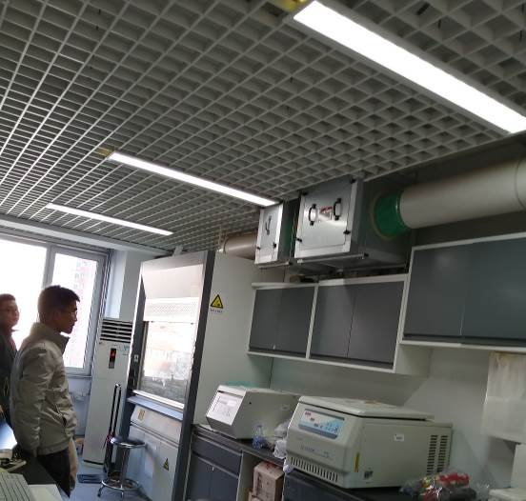
通风橱
活性炭净化设备
废气管道
通风柜+活性炭处理设施（室内）
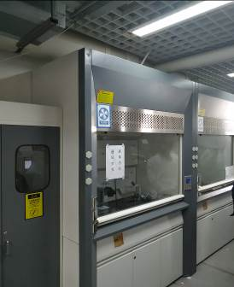  废气收集装置--通风橱 | 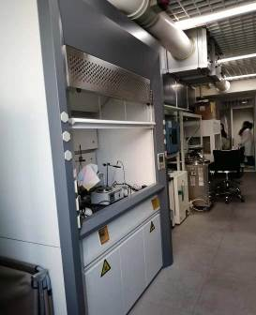  通风橱+活性炭净化设备
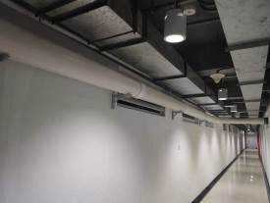  废气管道 | 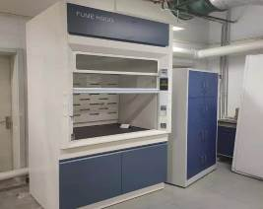  通风橱
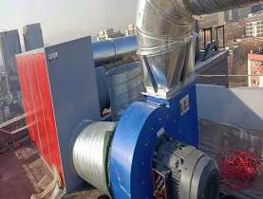  楼顶活性炭净化器 | 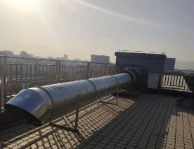  楼顶排气筒
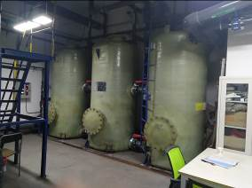  污水处理站恶臭密闭收集 | 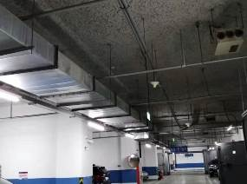  地下停车场通风系统
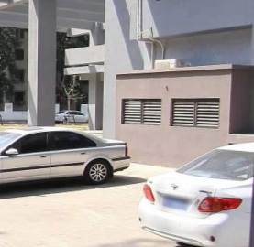  地下车库废气排放口 | 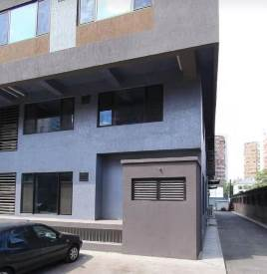  地下车库废气排放口
图3-1 废气采取环保措施情况照片
（2）废水
本项目排水主要来源于纯水制备尾水、实验室产生的低浓度清洗废水及科研人员产生的生活污水，项目产生的低浓度清洗废水及纯水制备尾水经污水处理站处理后与生活污水一起排入化粪池，经化粪池预处理后排入市政管网统一处理。本项目污水处理站采取的废水处理工艺见下图。
图3-2 污水处理站污水处理工艺流程图
（3）噪声

本项目噪声来源于地下车库通风系统、实验室风机、水泵、实验室设备等。地下车库通风系统设置在地下二层、水泵设置在地下一层、活性炭净化器风机位于楼顶、大部分风机、实验室设备位于室内。项目各产噪设备均设置了基础减振措施，室内设备采用墙体隔声，楼顶风机加装了消音措施。
（4）固体废物

项目产生的生活垃圾集中收集后由环卫定期清运；项目实验过程中产生的废弃包装物由物资回收部门回收，废矿石为一般工业固体废物，集中收集后由环卫清运；项目实验室产生的废试剂、实验室检测废液及前两次清洗废水、废活性炭等均属于危险废物，进行了单独收集，存放于危险废物暂存间，定期由北京金隅红树林环保技术有限责任公司进行清运及处置。
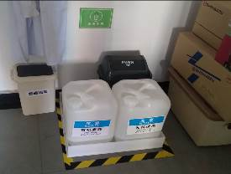  实验室内废液收集区 | 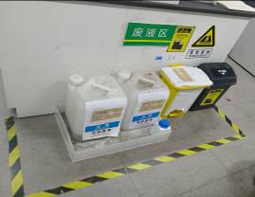  实验室内危废收集区
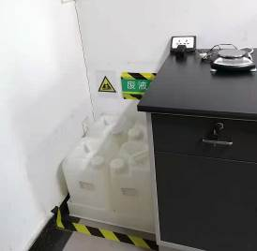  实验室内废液收集区 | 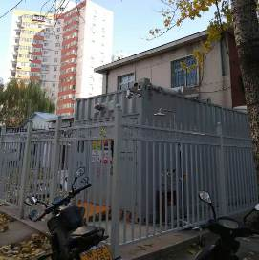  危废暂存间
图3-3 固体废物采取环保措施

2、环保投资及“三同时”落实情况

本项目实际总投资9700万元，实际环保投资120万元，环保投资及“三同时”落实情况见表3-1。
表3-1建设项目竣工环保“三同时”验收内容一览表
项目 | 污染源 | 污染防治措施 | 验收标准 | 环保投资 | 落实情况
废气 | 实验室 | 实验室废气由通风橱收集+活性炭处理+排气筒排放 | 北京市《大气污染物综合排放标准》（DB11/501-2017） | 50 | 已落实
废气 | 污水处理站 | 密封收集+活性炭处理+排气筒排放 | 北京市《大气污染物综合排放标准》（DB11/501-2017） | 10 | 已落实
废气 | 地下车库 | 地下车库强制通风系统 | 北京市《大气污染物综合排放标准》（DB11/501-2017） | 20 | 已落实
废水 | 实验室清洗废水、生活污水 | 低浓度清洗废水及纯水制备尾水经污水处理站处理后与生活污水一起排污化粪池，经化粪池预处理后排入市政管网统一处理。 | 北京市《水污染物综合排放标准》（DB11/307-2013）中“排入公共污水处理系统的水污染物排放值” | 20 | 已落实
噪声 | 设备运行噪声 | 采取减振、隔声等治理措施 | 《工业企业厂界环境噪声排放标准》（GB12348-2008）中的1类标准 | 5 | 已落实
固废 | 废试剂、实验室检测废液及前两次清洗废水、废活性炭 | 危险废物暂存间暂存，定期由北京金隅红树林环保技术有限责任公司进行清运处置 | 处置方式符合《中华人民共和国固体废物污染环境防治法》中相关规定 | 15 | 已落实
固废 | 废弃包装物 | 物资回收部门回收 | 处置方式符合《中华人民共和国固体废物污染环境防治法》中相关规定 | 15 | 已落实
固废 | 生活垃圾 | 分类收集、由当地环卫定期清运 | 处置方式符合《中华人民共和国固体废物污染环境防治法》中相关规定 | 15 | 已落实

3、环境影响报告表及批文措施落实情况

项目环境影响报告表及批文具体措施落实情况见下表。
表3-2环境影响报告表、批文及登记表措施落实情况一览表
环评及批复要求 | 实际环保措施 | 落实情况
环评批复：拟建的科研实验楼项目位于海淀区学院路丁11号矿业大学校内，拆除原有平房等设施，新建科研实验楼，用于科研、办公和实验室等，占地面积8800平方米，总建筑面积约3.25万平方米，总投资约9700万元。本项目主要污染物是实验室废气、地下车库废气、噪声和固体废物等，在落实报告表提出的各项污染防治措施和本批复规定后，从环境保护的角度分析，同意该项目建设。 | 项目位于海淀区学院路丁11号矿业大学校内，拆除原有平房等设施，新建科研实验楼，用于科研、办公和实验室等，占地面积8800平方米，总建筑面积约3.81万平方米，总投资约9700万元。本项目主要污染物是实验室废气、污水处理站恶臭废气、地下车库废气、噪声和固体废物等，项目在落实报告表提出的各项污染防治措施和本批复规定后进行建设。 | 已落实
环评批复：拟建项目采暖须使用清洁能源；实验室和地下车库废气须达标高处排放，执行《大气污染物综合排放标准》（GB16297-1996）中新污染源二级排放限值。  环评报告：项目实验废气产生的燃烧实验废气、少量酸雾和有机气体浓度和排放量都很小，对周边大气环境影响不大。建设项目地下车库排放废气中，预计CO浓度为12.28mg/Nm³、NO，浓度为0.29mg/Nm³和THC浓度为4.31mg/Nm³。低于《大气综合污染物排放标准》（GB16297-1996）中“新污染源大气污染物排放限值”的相关标准，排放废气中各污染物对大气环境影响较小。 | 本项目四层至六层实验室内产生废气由通风橱收集，收集后废气经实验室内的活性炭净化器处理后经通风井引至楼顶通过排气筒排放；项目地下一层至三层实验室产生的废气由通风橱收集，地下一层污水处理站产生的恶臭密闭收集，收集后实验室废气及恶臭气体经通风井引至楼顶，经楼顶安装的活性炭净化器处理后通过排气筒排放；地下二层车库产生的汽车尾气由设置的机械通风系统换气，尾气通过2.5米高百叶窗排放。经监测，楼顶各排气筒废气的排放速率及排放浓度均满足北京市《大气污染物综合排放标准》（DB11/501-2017）中要求；无组织排放的氮氧化物、一氧化碳、非甲烷总烃的排放浓度均符合北京市《大气污染物综合排放标准》（DB11/501-2017）表3“生产工艺废气及其他废气大气污染物排放限值”中单位周界无组织排放监控点浓度限值要求。项目排放废气中各污染物对大气环境影响较小。 | 地下车库废气按照要求落实，项目采暖依托中国矿业大学（北京）内现有锅炉房，实验室废气增加了废气处理设施，减少了对大气环境影响。
环评批复：拟建项目风机、水泵和实验设备等固定噪声源须采取有效的隔声减振措施，厂界噪声执行《工业企业厂界噪声标准》（GB12348-90）中的I类标准。  环评报告：项目实验设备和动力设备设有隔声减震措施，对周围声学环境造成影响较小。 | 本项目噪声来源于地下车库通风系统、实验室风机、水泵、实验室设备等，地下车库通风系统设置在地下二层、水泵设置在地下一层、活性炭净化器风机位于楼顶，大部分风机、实验室设备位于室内。项目各产噪设备均采取基础减振措施，室内设备采用墙体隔声，楼顶风机采取消音措施。经监测，厂界噪声能够达到《工业企业厂界环境噪声排放标准》（GB12348-2008）中1类标准限值要求。 | 已落实
环评批复：拟建项目排水须实行雨污分流，污水须排入市政污水管网，执行北京市《水污染物排放标准》（DB11/307-2005）中排入城镇污水处理厂的水污染物标准限值。  环评报告：本项目废水主要是实验、生活和办公污水，排入市政管网，最终排入清河污水处理厂。预测水质指标：COD浓度约为450mg/L；B0D浓度约为300mg/L；SS浓度约为200mg/L，满足北京市《水污染物排放标准》（DB11/307-2005）中“排入城镇污水处理厂的水污染物排放限值”，由于水量较小，对市政管线和清河污水处理厂负荷影响不大。 | 项目实行雨污分流，项目产生的低浓度清洗废水及纯水制备尾水经污水处理站处理后与生活污水一起排入化粪池，经化粪池预处理后排入市政管网统一处理。经监测，该项目废水总排口各污染物排放浓度均符合北京市《水污染物综合排放标准》（DB11/307-2013）中“表3排入公共污水处理系统的水污染物排放限值”要求。 | 已落实
环评批复：拟建项目产生的固体废物须经收集分类处置，执行《中华人民共和国固体废物污染防治法》中的规定。  环评报告：科研实验楼年产生活垃圾生约292吨，由环卫部门定期清运，对环境影响不大。另外，科研楼实验固体废弃物年排放量约12吨。其中废矿石约有10吨，可由环卫部门定期清运，对环境影响不大。废弃包装物可由专业公司回收利用。高浓度废液送专业公司焚烧，对环境影响不大。 | 项目产生的生活垃圾集中收集后由环卫定期清运，生活垃圾处置满足《中华人民共和国固体废物污染环境防治法》（2020年4月29日）有关规定。  项目实验过程中产生废弃包装物由物资回收部门回收，废矿石为一般工业固体废物，集中收集后由环卫清运，一般工业固体废物处置满足《中华人民共和国固体废物污染环境防治法》（2020年4月29日）。  项目实验室产生的废试剂、实验室检测废液及前两次清洗废水、废活性炭等属于危险废物，进行单独收集，存放于危险废物暂存间，定期由北京金隅红树林环保技术有限责任公司进行清运及处置。危险废物执行《危险废物贮存污染控制标准》（GB18597-2001）及其修改单（环境保护部公告2013年第36号）、《危险废物污染防治技术政策》和《危险废物转移联单管理办法》中的有关规定。 | 已落实
环评批复：施工前，须制定控制工地扬尘污染实施方案，施工期间，接受监督检查，执行《北京市城市房屋拆迁施工现场防止扬尘污染管理规定》、《北京市建设工程施工现场管理办法》和《建筑施工厂界噪声限值》（GB12523-90）中的规定，做好防尘、降噪工作。施工渣土必须覆盖，严禁将施工产生的渣土带入交通道路，禁止现场搅拌水泥沙浆。 | 项目施工前，制定了控制扬尘污染的实施方案；施工期间，接收监督检查，严格执行了《北京市城市房屋拆迁施工现场防止扬尘污染管理规定》、《北京市建设工程施工现场管理办法》和《建筑施工厂界噪声限值》（GB12523-90）中的规定，做好了防尘、降噪工作。施工渣土进行了覆盖，施工产生的渣土未带入交通道路，未现场搅拌水泥沙浆。 | 已落实
环评批复：项目竣工后三个月内须向市环保局申请办理环保验收手续。 | 建设单位现阶段正按照相关规定办理验收手续。 | 已落实

表四 建设项目环境影响报告表主要结论及审批部门审批决定

环评报告表主要结论
一、结论
1、项目简介
本项目拟建中国矿业大学（北京）科研实验楼位于北京市海淀区学院路丁11号，中国矿业大学（北京）院内西北部，靠近西北校门。
本项目建设内容包括：①拆除原有两排平房；②建设一座地上12层、地下2层的科研实验楼。
建设项目总规划用地面积8800平方米，总建筑面积32500平方米，其中地上建筑面积27500平方米，地下建筑面积5000平方米。项目总投资约9700万元人民币。
本工程建成后将安排学校所属研究所、实验室、研究中心等11个单位进行科学研究、科学实验以及教学使用。
2、市政条件
（1）给水排水
给水：三层及三层以下由校园内给水环状管网直接供水。三层以上高层生活给水由地下二层生活水泵内的变频供水设备供给。
雨水：建设项目雨水系统为内排方式，屋顶雨水经雨水口收集后，再经室内雨水立管排入室外雨水管网。
污水：本项目污、废水为分流系统。首层及以上重力排水，地下卫生间、车库排水由排水沟排至集水坑，由潜水泵提升排出室外。生活污水排入室外化粪池，经化粪池处理后排至城市污水管网，废水直接排入城市污水管网，最终排入清河污水处理厂。
（2）供电
电源来自校区供电电网，采用两路10kV电源的供电方式，楼内设一座变配电室，选用2台1250kVA和2台800kVA树脂浇筑绝缘干式变压器。
（3）供暖、制冷
建设项目供暖由原有燃气锅炉解决，热媒采用95-70'C热水，供暖总负荷为3.45MW。该校原有锅炉房内设3台7MW燃气锅炉，可以满足建设项目新增供暖面积的要求。
制冷采用中央空调制冷系统。主机选用2台离心式冷水机组，冷冻机房位于地下二层，冷却塔位于楼顶。
（4）通风设计
各层均为风机盘管加新风系统，每层设一台热回收式新风机组。地下汽车库设置独立的送、排风系统。
（5）电讯
可接入学校电信通信网和局域网。
3、环境保护目标
项目所在区域的主要环境保护对象为东侧的矿大附中、南侧的教工住宅楼、西侧的东王庄小区和北侧的水煤浆实验厂房、实验室，保护目标包括大气环境（二级）、声环境（1类）。
4、环境现状
（1）大气环境
本地区采暖季、4月、10月空气质量相对较差，采暖季主要污染物为SO₂和PM₁₀；4月、10月受大风扬尘天气的影响，主要污染物为PM₁₀。
（2）水环境
项目周边500米范围内无地表水体。
（3）声环境
建设项目位于学校校园内，噪声环境较好，符合《城市区域环境噪声标准》中1类区标准。
5、环境影响分析
（1）大气环境
项目实验废气产生的燃烧实验废气、少量酸雾和有机气体浓度和排放量都很小，对周边大气环境影响不大。
建设项目地下车库排放废气中，预计CO浓度为12.28mg/Nm³、NO，浓度为0.29mg/Nm³和THC浓度为4.31mg/Nm³。低于《大气综合污染物排放标准》（GB16297-1996）中“新污染源大气污染物排放限值”的相关标准，排放废气中各污染物对大气环境影响较小。
（2）水环境
本项目废水主要是实验、生活和办公污水，排入市政管网，最终排入清河污水处理厂。预测水质指标：COD浓度约为450mg/L；B0D浓度约为300mg/L；SS浓度约为200mg/L，满足北京市《水污染物排放标准》（DB11/307-2005）中“排入城镇污水处理厂的水污染物排放限值”，由于水量较小，对市政管线和清河污水处理厂负荷影响不大。
（3）声环境
项目实验设备和动力设备设有隔声减震措施，对周围声学环境造成影响较小。
（4）固体废弃物
科研实验楼年产生活垃圾生约292吨，由环卫部门定期清运，对环境影响不大。另外，科研楼实验固体废弃物年排放量约12吨。其中废矿石约有10吨，可由环卫部门定期清运，对环境影响不大。废弃包装物可由专业公司回收利用。高浓度废液送专业公司焚烧，对环境影响不大。
6、项目将进行绿化，绿地率大于30%，可有效改善周围环境。
建议
一、做好污水管网、垃圾堆放场地、各种水池的防渗工作，避免地下水受到污染。
二、对固体废弃物堆放和管理要制定严格规章制度，防止二次污染。。三、为减小该项目施工期污染源对周围环境的影响，建议采取以下措施：
1、施工中的弃土、淤泥及废渣等必须妥善处理，及时清运。为保护该区地下水，禁止利用生活垃圾和废弃物回填。
2、车辆冲洗废水先经隔油池处理后再排放；施工废水和生活污水禁止以渗坑、渗井或漫流方式排放，应有组织收集、处理后排至下水管道。
3、高噪声施工时间尽量安排在日间，减少夜问施工量。
4、避免在同一地点安排大量动力机械设备，以避免局部声级过高。
5、施工设备选型上尽量采用低噪声设备，如振捣器采用高频振捣器等。
6、对动力机械设备进行定期维修、养护，避免设备因部件松动的振动或消声器的损坏而加大其工作时声级。
四、建议项目建成后，建立完善的环境保护制度，设专人对项目环境进行管理。
综上所述，该项目在坚持“三同时”原则，采取相应的环保措施，并严格执行各种污染物排放标准，项目建成后对当地环境造成的影响是可以接受的，因此建设项目一中国矿业大学（北京）科研实验楼工程项目的建设是可行的。

审批部门审批决定
一、拟建的科研实验楼项目位于海淀区学院路丁11号矿业大学校内，拆除原有平房等设施，新建科研实验楼，用于科研、办公和实验室等，占地面积8800平方米，总建筑面积约3.25万平方米，总投资约9700万元。本项目主要污染物是实验室废气、地下车库废气、噪声和固体废物等，在落实报告表提出的各项污染防治措施和本批复规定后，从环境保护的角度分析，同意该项目建设。
二、拟建项目采暖须使用清洁能源；实验室和地下车库废气须达标高处排放，执行《大气污染物综合排放标准》（GB16297-1996）中新污染源二级排放限值。
三、拟建项目风机、水泵和实验设备等固定噪声源须采取有效的隔声减振措施，厂界噪声执行《工业企业厂界噪声标准》（GB12348-90）中的I类标准。
四、拟建项目排水须实行雨污分流，污水须排入市政污水管网，执行北京市《水污染物排放标准》（DB11/307-2005）中排入城镇污水处理厂的水污染物标准限值。
五、拟建项目产生的固体废物须经收集分类处置，执行《中华人民共和国固体废物污染防治法》中的规定。
六、施工前，须制定控制工地扬尘污染实施方案，施工期间，接受监督检查，执行《北京市城市房屋拆迁施工现场防止扬尘污染管理规定》、《北京市建设工程施工现场管理办法》和《建筑施工厂界噪声限值》（GB12523-90）中的规定，做好防尘、降噪工作。施工渣土必须覆盖，严禁将施工产生的渣土带入交通道路，禁止现场搅拌水泥沙浆。
七、项目竣工后三个月内须向市环保局申请办理环保验收手续。

表五 质量保证及质量控制

检测分析方法
1、GB 6920-1986水质 pH值的测定 玻璃电极法
2、GB 11901-1989水质 悬浮物的测定 重量法
3、HJ 828-2017水质 化学需氧量的测定 重铬酸盐法
4、HJ 535-2009水质 氨氮的测定 纳氏试剂分光光度法

5、HJ 505-2009水质 五日生化需氧量（BOD5）的测定 稀释与接种法

6、GB/T 16157-1996固定污染源排气中颗粒物测定与气态污染物采样方法

7、HJ 549-2016环境空气和废气 氯化氢的测定 离子色谱法

8、HJ 38-2017总烃、甲烷和非甲烷总烃的测定 直接进样-气相色谱法

9、HJ 544-2016固定污染源废气 硫酸雾的测定 离子色谱法

10、HJ693-2014固定污染源废气 氮氧化物的测定 定电位电解法

11、HJ 533-2009环境空气和废气氨的测定纳氏试剂分光光度法

12、GB/T 14675-1993空气质量恶臭的测定三点比较式臭袋法

13、HJ 836-2017固定污染源废气 低浓度颗粒物的测定 重量法

14、HJ/T 55-2000大气污染物无组织排放监测技术导则

15、HJ 479-2009环境空气氮氧化物（一氧化氮和二氧化氮）的测定盐酸萘乙二胺分光光度法

15、GB 9801-1988空气质量一氧化碳的测定非分散红外法

16、GB 12348-2008工业企业厂界环境噪声排放标准

17、HJ 706-2014环境噪声监测技术规范 噪声测量值修正

监测仪器
1、废水
U-T6紫外可见分光光度计E-1-006，50mL滴定管E-3-003，GL224I-1SCN电子天平E-1-002，PHS-3C酸度计E-1-005，JPBJ-608便携式溶解氧测定仪E-1-008，SPX-250BIV生化培养箱E-1-015。
2、废气
有组织废气：DYM3空盒气压表E-2-091，崂应3072型智能双路烟气采样器E-2-0065，GH-60E自动烟尘烟气测试仪E-2-096、E-L-039、E-L-046，CIC-D100离子色谱仪E-1-021，GC9790II气相色谱仪E-1-023，U-T6紫外可见分光光度计E-1-006、E-1-007，GL224I-1SCN电子天平E-1-002，WGLL-65BE电热鼓风干燥箱E-1-018。
无组织废气：KB-6120综合大气采样器E-2-039、E-2-040、E-2-041、E-2-042，DYM3空盒气压表E-2-091，TES-1360A温湿度计E-2-062，P6-8232手持式风向风速仪E-2-059，GC9790II气相色谱仪E-1-023，GHX-3011A便携式红外线气体分析仪E-2-010。
3、噪声
AWA6021A声校准器E-2-078，P6-8232风向风速仪E-2-059，AWA5688多功能声级计E-2-075。

人员资质
现场采样人员、检测分析人员均持证上岗。

监测分析过程中的质量保证和质量控制
1、水质监测分析过程中的质量保证和质量控制
水质的采样、运输、保存严格按照《地表水和污水监测技术规范》（HJ/T91-2002）、《水质采样技术方案设计技术规定》（HJ495-2009）、《水质采样技术指导》（HJ494-2009）和《水质采样样品的保存和管理技术规定》（HJ493-2009）的技术要求进行。样品分析严格执行实验室内质量程序文件要求，样品检测做工作曲线，平行双样分析，加标回收或质控样，质控数据量应占每批分析样品量的15~20%。检测报告按国家环保总局《环境监测质量管理规定》的要求进行全过程质量控制，监测数据严格实行三级审核制度，经过校对、校核，最后由技术总负责人审定。所用检测仪器均检定合格，并在检定合格周期内使用。所有监测人员持证上岗，严格按照质量管理体系文件中的规定开展工作。
2、气体监测分析过程中的质量保证和质量控制
固定源监测执行《固定污染物排气中颗粒物测定与气态污染物采样方法》（GB16157-1996）修改单和《固定污染物废气监测技术规范》（HJ/T397-2007）与《固定污染源监测质量保证与质量控制技术规范（试行）》（HJ/T393-2007）进行。在恒温恒湿条件下，平衡24小时称重。在30分钟内，要求每张滤膜非连续称量10次，求每张滤膜的平均值作为这张滤膜的原始质量。以上述滤膜作为标准滤膜。每次称量滤膜的同时，都要称两张标准滤膜。采样条件和采样时间与样品一致。若标准滤膜的质量在原始质量的±5mg(大流量)，±0.5mg（中流量和小流量）则认为该批样品滤膜称量合格。采样仪器逐台进行气密性检查、流量校准。监测数据严格实行三级审核制度。
无组织废气监测仪器均符合国家有关标准或技术要求，仪器经计量部门检定合格，并在检定有效期内使用，监测前对使用的仪器均进行浓度和流量校准，按规定对废气测试仪进行现场检漏。无组织废气采样和分析过程严格按照《大气污染物无组织排放监测技术导则》（HJ/T55-2000）相关要求执行，环境空气严格按照《环境空气质量手工监测技术规范》(HJ194-2017)相关要求执行。现场监测前对大气综合采样器进行校准、标定，仪器示值偏差不高于±5%，仪器可以使用。监测数据严格实行三级审核制度。
3、噪声监测分析过程中的质量保证和质量控制
噪声监测依据《工业企业厂界环境噪声排放标准》（GB12348-2008）进行；质量保证依据国家环保局发布的《环境监测技术规范》（噪声部分）。测量仪器和声校准器应在检定规定的有效期限内使用；测量前后在测量的环境中用声校准器校准测量仪器，示值偏差不得大于0.5dB，否则测量无效，重新校准测量仪器，重新进行监测；测量时传声器加防风罩。所有监测人员持证上岗，严格按照质量管理体系文件中的规定开展工作。检测报告按国家环保总局《环境监测质量管理规定》的要求进行全过程质量控制，监测数据严格实行三级审核制度。

表六 验收监测内容

验收监测方案
本项目环评阶段未明确实验室废气处理措施，为减小废气对大气环境的影响，项目实际运营过程中对实验室废气及污水处理站恶臭均采取了相应的环保措施.为了说明项目运营期采取环境保护措施的有效性以及停车场废气排放对大气环境的影响程度，本次验收对楼顶实验室废气排放口及厂界无组织进行了监测，同时对废水总排口水质、厂界四周噪声进行了监测。本项目验收监测方案见下表。
表6-1 验收监测方案
序号 | 类型 | 项目 | 监测点位 | 监测频次 | 排放标准 | 备注
1 | 废气 | 非甲烷总烃、氮氧化物、氯化氢、硫酸雾 | 楼顶实验室废气排口1 | 每天监测3次，连续监测2天 | 《大气污染物综合排放标准》（DB11/501-2017）表3“生产工艺废气及其他废气大气污染物排放限值”中单位周界无组织排放监控点浓度限值。 | --
1 | 废气 | 非甲烷总烃、氮氧化物、氯化氢、硫酸雾 | 楼顶实验室废气排口2 | 每天监测3次，连续监测2天 |  | --
1 | 废气 | 氯化氢、非甲烷总烃、硫酸雾、氮氧化物、氨、硫化氢 | 楼顶实验室废气排口3 | 每天监测3次，连续监测2天 |  | --
1 | 废气 | CO、NO_{x}、HC | 场界无组织 | 每天监测3次，连续监测2天 |  | --
2 | 废水 | pH、COD_{Cr}、BOD₅、SS、氨氮 | 总排口 | 每天监测4次，连续监测2天 | 《水污染物综合排放标准》（DB11/307-2013）中“排入公共污水处理系统的水污染物排放限值” | --
3 | 噪声 | 厂界噪声 | 场界厂界四周 | 昼夜各1次，监测2天 | 《工业企业厂界环境噪声排放标准》（GB12348-2008）中1类标准 | --

验收监测布点
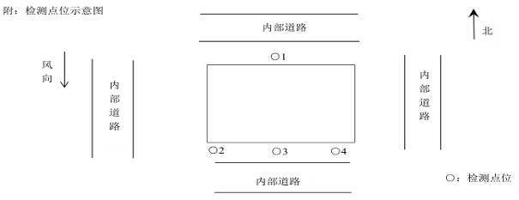
图6-1 厂界无组织排放废气监测点位图
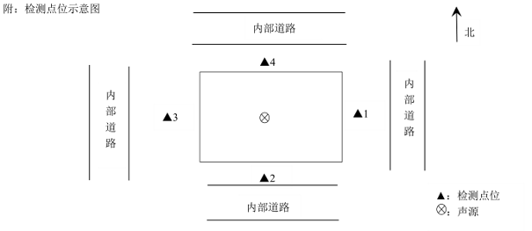
图6-2 噪声监测点位图

表七 验收监测结果

验收期间生产工况
2020年12月21日~2020年12月23日验收监测期间，该项目设备及环保治理设施运转正常，生产负荷达到建设项目竣工环境保护验收监测要求。

监测结果

废气
2020年12月21日至2020年12月23日，北京诚天检测技术服务有限公司对楼顶实验室废气排口及厂界无组织进行了监测；楼顶实验室废气排口的监测结果见表7-1~表7-3，厂界无组织见表7-4。检测报告见附件。
表7-1 楼顶实验室废气排口1监测结果一览表
监测  点位 | 检测项目 |  | 检测结果
监测  点位 |  |  | 2020.12.21 |  |  | 2020.12.22
监测  点位 |  |  | 第一次 | 第二次 | 第三次 | 第一次 | 第二次 | 第三次
楼顶实验室废气排口1 | 非甲烷总烃 | 排放浓度（mg/m³） | 8.80 | 8.62 | 9.27 | 9.01 | 9.01 | 8.48
楼顶实验室废气排口1 | 非甲烷总烃 | 排放速率（kg/h） | 0.083 | 0.087 | 0.091 | 0.089 | 0.089 | 0.084
楼顶实验室废气排口1 | 氮氧化物 | 排放浓度（mg/m³） | <3 | <3 | <3 | <3 | <3 | <3
楼顶实验室废气排口1 | 氮氧化物 | 排放速率（kg/h） | 0.014 | 0.015 | 0.015 | 0.015 | 0.015 | 0.15
楼顶实验室废气排口1 | 氯化氢 | 排放浓度（mg/m³） | <0.2 | <0.2 | <0.2 | <0.2 | <0.2 | <0.2
楼顶实验室废气排口1 | 氯化氢 | 排放速率（kg/h） | 9.4×10⁻⁴ | 1.0×10⁻³ | 9.8×10⁻⁴ | 9.9×10⁻⁴ | 9.8×10⁻⁴ | 9.9×10⁻⁴
楼顶实验室废气排口1 | 硫酸雾 | 排放浓度（mg/m³） | <0.2 | <0.2 | <0.2 | <0.2 | <0.2 | <0.2
楼顶实验室废气排口1 | 硫酸雾 | 排放速率（kg/h） | 9.4×10⁻⁴ | 1.0×10⁻³ | 9.8×10⁻⁴ | 9.9×10⁻⁴ | 9.8×10⁻⁴ | 9.9×10⁻⁴
楼顶实验室废气排口1 | 项目 |  | 北京市大气污染物综合排放标准（DB11/501-2017）
楼顶实验室废气排口1 | 非甲烷总烃 | 排放浓度（mg/m³） | 50 | 50 | 50 | 50 | 50 | 50
楼顶实验室废气排口1 | 非甲烷总烃 | 排放速率（kg/h） | 144.34 | 144.34 | 144.34 | 144.34 | 144.34 | 144.34
楼顶实验室废气排口1 | 氮氧化物 | 排放浓度（mg/m³） | 100 | 100 | 100 | 100 | 100 | 100
楼顶实验室废气排口1 | 氮氧化物 | 排放速率（kg/h） | 17.32 | 17.32 | 17.32 | 17.32 | 17.32 | 17.32
楼顶实验室废气排口1 | 氯化氢 | 排放浓度（mg/m³） | 10 | 10 | 10 | 10 | 10 | 10
楼顶实验室废气排口1 | 氯化氢 | 排放速率（kg/h） | 1.44 | 1.44 | 1.44 | 1.44 | 1.44 | 1.44
楼顶实验室废气排口1 | 硫酸雾 | 排放浓度（mg/m³） | 5.0 | 5.0 | 5.0 | 5.0 | 5.0 | 5.0
楼顶实验室废气排口1 | 硫酸雾 | 排放速率（kg/h） | 41.99 | 41.99 | 41.99 | 41.99 | 41.99 | 41.99
楼顶实验室废气排口1 | 达标情况 |  | 达标 | 达标 | 达标 | 达标 | 达标 | 达标
备注：楼顶实验室废气排口1高度为81m，各污染物排放速率执行81m排气筒高度对应的大气污染物最高允许排放速率。

表7-2 楼顶实验室废气排口2监测结果一览表
监测点位 | 检测项目 |  | 检测结果
监测点位 |  |  | 2020.12.21 |  |  | 2020.12.22
监测点位 |  |  | 第一次 | 第二次 | 第三次 | 第一次 | 第二次 | 第三次
楼顶实验室废气排口2 | 非甲烷总烃 | 排放浓度（mg/m³） | 9.17 | 9.67 | 9.37 | 9.45 | 9.44 | 8.90
楼顶实验室废气排口2 | 非甲烷总烃 | 排放速率（kg/h） | 0.17 | 0.16 | 0.16 | 0.16 | 0.16 | 0.15
楼顶实验室废气排口2 | 氮氧化物 | 排放浓度（mg/m³） | <3 | <3 | <3 | <3 | <3 | <3
楼顶实验室废气排口2 | 氮氧化物 | 排放速率（kg/h） | 0.027 | 0.024 | 0.026 | 0.026 | 0.25 | 0.025
楼顶实验室废气排口2 | 氯化氢 | 排放浓度（mg/m³） | <0.2 | <0.2 | <0.2 | <0.2 | <0.2 | <0.2
楼顶实验室废气排口2 | 氯化氢 | 排放速率（kg/h） | 1.8×10⁻³ | 1.6×10⁻³ | 1.7×10⁻³ | 1.7×10⁻³ | 1.7×10⁻³ | 1.7×10⁻³
楼顶实验室废气排口2 | 硫酸雾 | 排放浓度（mg/m³） | <0.2 | <0.2 | <0.2 | <0.2 | <0.2 | <0.2
楼顶实验室废气排口2 | 硫酸雾 | 排放速率（kg/h） | 1.8×10⁻³ | 1.6×10⁻³ | 1.7×10⁻³ | 1.7×10⁻³ | 1.7×10⁻³ | 1.7×10⁻³
楼顶实验室废气排口2 | 北京市大气污染物综合排放标准（DB11/501-2017）
楼顶实验室废气排口2 | 非甲烷总烃 | 排放浓度（mg/m³） | 50 | 50 | 50 | 50 | 50 | 50
楼顶实验室废气排口2 | 非甲烷总烃 | 排放速率（kg/h） | 151.56 | 151.56 | 151.56 | 151.56 | 151.56 | 151.56
楼顶实验室废气排口2 | 氮氧化物 | 排放浓度（mg/m³） | 100 | 100 | 100 | 100 | 100 | 100
楼顶实验室废气排口2 | 氮氧化物 | 排放速率（kg/h） | 18.19 | 18.19 | 18.19 | 18.19 | 18.19 | 18.19
楼顶实验室废气排口2 | 氯化氢 | 排放浓度（mg/m³） | 10 | 10 | 10 | 10 | 10 | 10
楼顶实验室废气排口2 | 氯化氢 | 排放速率（kg/h） | 1.52 | 1.52 | 1.52 | 1.52 | 1.52 | 1.52
楼顶实验室废气排口2 | 硫酸雾 | 排放浓度（mg/m³） | 5.0 | 5.0 | 5.0 | 5.0 | 5.0 | 5.0
楼顶实验室废气排口2 | 硫酸雾 | 排放速率（kg/h） | 44.09 | 44.09 | 44.09 | 44.09 | 44.09 | 44.09
楼顶实验室废气排口2 | 达标情况 |  | 达标 | 达标 | 达标 | 达标 | 达标 | 达标
备注：楼顶实验室废气排口1高度为83m，各污染物排放速率执行83m排气筒高度对应的大气污染物最高允许排放速率。

表7-3 楼顶实验室废气排口3监测结果一览表
检测项目 |  | 检测结果
 |  | 2020.12.21 |  |  | 2020.12.22
 |  | 第一次 | 第一次 | 第一次 | 第一次 | 第一次 | 第一次
颗粒物 | 排放浓度（mg/m³） | 1.1 | 1.3 | 1.1 | 1.2 | 1.1 | 1.1
颗粒物 | 排放速率（kg/h） | 0.012 | 0.015 | 0.012 | 0.013 | 0.011 | 0.012
氯化氢 | 排放浓度（mg/m³） | <0.2 | <0.2 | <0.2 | <0.2 | <0.2 | <0.2
氯化氢 | 排放速率（kg/h） | 1.0×10⁻³ | 9.1×10⁻⁴ | 9.7×10⁻⁴ | 9.5×10⁻⁴ | 1.0×10⁻³ | 9.8×10⁻⁴
非甲烷总烃 | 排放浓度（mg/m³） | 8.19 | 8.35 | 8.08 | 7.83 | 8.02 | 7.42
非甲烷总烃 | 排放速率（kg/h） | 0.085 | 0.076 | 0.078 | 0.074 | 0.080 | 0.073
硫酸雾 | 排放浓度（mg/m³） | <0.2 | <0.2 | <0.2 | <0.2 | <0.2 | <0.2
硫酸雾 | 排放速率（kg/h） | 1.0×10⁻³ | 9.1×10⁻⁴ | 9.7×10⁻⁴ | 9.5×10⁻⁴ | 1.0×10⁻³ | 9.8×10⁻⁴
氮氧化物 | 排放浓度（mg/m³） | <3 | <3 | <3 | <3 | <3 | <3
氮氧化物 | 排放速率（kg/h） | 0.016 | 0.014 | 0.015 | 0.014 | 0.015 | 0.015
氨 | 排放浓度（mg/m³） | 0.67 | 0.71 | 0.79 | 0.62 | 0.68 | 0.65
氨 | 排放速率（kg/h） | 7.0×10⁻³ | 6.4×10⁻³ | 7.7×10⁻³ | 5.9×10⁻³ | 6.8×10⁻³ | 6.4×10⁻³
硫化氢 | 排放浓度（mg/m³） | 0.006 | 0.010 | 0.007 | 0.009 | 0.004 | 0.007
硫化氢 | 排放速率（kg/h） | 6.2×10⁻⁵ | 9.1×10⁻⁵ | 6.8×10⁻⁵ | 8.5×10⁻⁵ | 4.0×10⁻⁵ | 6.8×10⁻⁵
臭气浓度（无量纲） |  | 309 | 309 | 309 | 309 | 309 | 309
北京市大气污染物综合排放标准（DB11/501-2017）
颗粒物 | 排放浓度（mg/m³） | 10 | 10 | 10 | 10 | 10 | 10
颗粒物 | 排放速率（kg/h） | 36.69 | 36.69 | 36.69 | 36.69 | 36.69 | 36.69
氯化氢 | 排放浓度（mg/m³） | 10 | 10 | 10 | 10 | 10 | 10
氯化氢 | 排放速率（kg/h） | 1.55 | 1.55 | 1.55 | 1.55 | 1.55 | 1.55
非甲烷总烃 | 排放浓度（mg/m³） | 50 | 50 | 50 | 50 | 50 | 50
非甲烷总烃 | 排放速率（kg/h） | 155.23 | 155.23 | 155.23 | 155.23 | 155.23 | 155.23
硫酸雾 | 排放浓度（mg/m³） | 5.0 | 5.0 | 5.0 | 5.0 | 5.0 | 5.0
硫酸雾 | 排放速率（kg/h） | 45.16 | 45.16 | 45.16 | 45.16 | 45.16 | 45.16
氮氧化物 | 排放浓度（mg/m³） | 100 | 100 | 100 | 100 | 100 | 100
氮氧化物 | 排放速率（kg/h） | 18.63 | 18.63 | 18.63 | 18.63 | 18.63 | 18.63
氨 | 排放浓度（mg/m³） | 10 | 10 | 10 | 10 | 10 | 10
氨 | 排放速率（kg/h） | 31.05 | 31.05 | 31.05 | 31.05 | 31.05 | 31.05
硫化氢 | 排放浓度（mg/m³） | 3.0 | 3.0 | 3.0 | 3.0 | 3.0 | 3.0
硫化氢 | 排放速率（kg/h） | 1.55 | 1.55 | 1.55 | 1.55 | 1.55 | 1.55
臭气浓度（无量纲） |  | 112896 | 112896 | 112896 | 112896 | 112896 | 112896
达标情况 |  | 达标 | 达标 | 达标 | 达标 | 达标 | 达标
备注：楼顶实验室废气排口1高度为84m，各污染物排放速率执行84m排气筒高度对应的大气污染物最高允许排放速率。
监测结果表明：楼顶各排气筒废气的排放速率及排放浓度均满足北京市《大气污染物综合排放标准》（DB11/501-2017）中要求。
表7-4 项目无组织废气监测结果及达标情况一览表
监测位置 | 采样时间 |  | 非甲烷总烃（mg/m³） | 氮氧化物（mg/m³） | 一氧化碳（mg/m³）
上风向○1 | 2020.12.22 | 第一次 | 0.76 | 0.073 | 0.3
上风向○1 | 2020.12.22 | 第二次 | 0.79 | 0.076 | 0.5
上风向○1 | 2020.12.22 | 第三次 | 0.77 | 0.074 | 0.6
上风向○1 | 2020.12.23 | 第一次 | 0.77 | 0.073 | 0.5
上风向○1 | 2020.12.23 | 第二次 | 0.88 | 0.076 | 0.6
上风向○1 | 2020.12.23 | 第三次 | 0.76 | 0.074 | 0.5
下风向○2 | 2020.12.22 | 第一次 | 0.94 | 0.098 | 0.2
下风向○2 | 2020.12.22 | 第二次 | 0.86 | 0.114 | 0.3
下风向○2 | 2020.12.22 | 第三次 | 0.8 | 0.112 | 0.3
下风向○2 | 2020.12.23 | 第一次 | 0.83 | 0.091 | 0.3
下风向○2 | 2020.12.23 | 第二次 | 0.93 | 0.106 | 0.3
下风向○2 | 2020.12.23 | 第三次 | 0.88 | 0.114 | 0.2
下风向○3 | 2020.12.22 | 第一次 | 0.94 | 0.123 | 0.2
下风向○3 | 2020.12.22 | 第二次 | 0.94 | 0.098 | 0.5
下风向○3 | 2020.12.22 | 第三次 | 0.88 | 0.113 | 0.5
下风向○3 | 2020.12.23 | 第一次 | 0.88 | 0.114 | 0.5
下风向○3 | 2020.12.23 | 第二次 | 0.97 | 0.086 | 0.5
下风向○3 | 2020.12.23 | 第三次 | 0.88 | 0.111 | 0.3
下风向○4 | 2020.12.22 | 第一次 | 0.91 | 0.111 | 0.2
下风向○4 | 2020.12.22 | 第二次 | 0.98 | 0.115 | 0.2
下风向○4 | 2020.12.22 | 第三次 | 0.85 | 0.094 | 0.3
下风向○4 | 2020.12.23 | 第一次 | 0.98 | 0.109 | 0.2
下风向○4 | 2020.12.23 | 第二次 | 0.97 | 0.114 | 0.3
下风向○4 | 2020.12.23 | 第三次 | 0.99 | 0.115 | 0.3
无组织排放监控点浓度限值（mg/m³） |  |  | 1.0 | 0.12 | 3.0
达标情况 |  |  | 达标 | 达标 | 达标
监测结果表明：氮氧化物、一氧化碳、非甲烷总烃的排放浓度均符合北京市《大气污染物综合排放标准》（DB11/501-2017）表3“生产工艺废气及其他废气大气污染物排放限值”中单位周界无组织排放监控点浓度限值。

2、废水
2020年12月21日至22日，北京诚天检测技术服务有限公司对本项目污水总排口进行监测，废水监测结果见表7-5，检测报告见附件。

表7-5废水监测结果一览表单位：mg/L（pH无量纲）

监测位置 | 采样时间 |  | pH | CODCr | BOD5 | 氨氮 | SS
污水总排口 | 2020年12月21日 | 第一次 | 7.39 | 232 | 69.8 | 41.2 | 86
污水总排口 | 2020年12月21日 | 第二次 | 7.42 | 335 | 100 | 41.4 | 103
污水总排口 | 2020年12月21日 | 第三次 | 7.36 | 199 | 59.6 | 40.9 | 94
污水总排口 | 2020年12月21日 | 第四次 | 7.37 | 158 | 47.4 | 41.4 | 99
污水总排口 | 2020年12月22日 | 第一次 | 7.41 | 230 | 69.2 | 41 | 161
污水总排口 | 2020年12月22日 | 第二次 | 7.43 | 332 | 99.6 | 41.4 | 100
污水总排口 | 2020年12月22日 | 第三次 | 7.36 | 200 | 60 | 40.8 | 126
污水总排口 | 2020年12月22日 | 第四次 | 7.39 | 160 | 48 | 41.6 | 139
水污染物综合排放标准 |  |  | 6.5~9 | 500 | 300 | 45 | 400
达标情况 |  |  | 达标 | 达标 | 达标 | 达标 | 达标
监测结果表明：本项目总排口污染物浓度均符合北京市《水污染物综合排放标准》（DB11/307-2013）中“表3排入公共污水处理系统的水污染物排放限值”的要求。

3、厂界噪声
2020年12月22日至2020年12月23日，北京诚天检测技术服务有限公司对项目四周厂界进行噪声监测，噪声监测数据见表7-6，检测报告见附件 。
表7-6 噪声监测结果 单位：L_{eq}〔dB(A)〕
监测日期 | 监测点位 | 监测结果 |  | 标准限值 |  | 达标情况
监测日期 | 监测点位 | 昼间 | 夜间 | 昼间 | 夜间 | 达标情况
2020.12.22 | 东厂界▲1 | 52 | 44 | 55 | 45 | 达标
2020.12.22 | 南厂界▲2 | 54 | 44 | 55 | 45 | 达标
2020.12.22 | 西厂界▲3 | 53 | 43 | 55 | 45 | 达标
2020.12.22 | 北厂界▲4 | 52 | 44 | 55 | 45 | 达标
2020.12.23 | 东厂界▲1 | 54 | 44 | 55 | 45 | 达标
2020.12.23 | 南厂界▲2 | 53 | 43 | 55 | 45 | 达标
2020.12.23 | 西厂界▲3 | 53 | 42 | 55 | 45 | 达标
2020.12.23 | 北厂界▲4 | 54 | 43 | 55 | 45 | 达标
由监测结果可知，项目厂界噪声能够满足《工业企业厂界环境噪声排放标准》（GB12348-2008）中的1类标准要求。

表八 验收监测结论

验收监测结论
- 项目概况
本项目科研实验楼位于北京市海淀区学院路丁11号，中国矿业大学（北京）院内西北部，靠近西北校门，建设项目实际总用地面积8800平方米，总建筑面积38138.88平方米，其中地上建筑面积32989.26平方米，地下建筑面积4987.18平方米。
本项目总规划用地面积不变，实际总建筑面积较环评阶段增加了17.35%，变化量小于30%；项目地下一层新增一座污水处理站，用于减少废水污染物的排放，属于废水处理设施，对环境的影响是正向的。参考《关于印发环评管理中部分行业建设项目重大变动清单的通知》(环办〔2015〕52号)，本项目的性质、规模、地点、生产工艺和环境保护措施未发生重大变动。因此，项目不存在重大变更。
本项目验收范围包括一座地上17层、地下2层的科研实验楼、污水处理站及配套废气、固废污染治理设施。
- 环境保护设施
（1）废气
本项目四层至六层实验室内产生的废气由通风橱收集，收集后废气经实验室内的活性炭净化器处理后经2个不同的通风井引至楼顶，通过楼顶实验室废气排口1及废气排口2进行排放；项目地下一层至三层实验室产生的废气由通风橱收集，地下一层污水处理站产生的恶臭密闭收集，收集后的实验室废气及污水处理站恶臭气体经通风井引至楼顶，经楼顶安装的活性炭净化器处理后通过废气排口3进行排放；地下二层车库产生的汽车尾气由设置的机械通风系统换气，尾气通过2.5米高百叶窗排放。
（2）废水
本项目排水主要来源于纯水制备尾水、实验室产生的低浓度清洗废水及科研人员产生的生活污水，项目产生的低浓度清洗废水及纯水制备尾水经污水处理站处理后与生活污水一起排入化粪池，经化粪池预处理后排入市政管网统一处理。
（3）噪声

本项目噪声来源于地下车库通风系统、实验室风机、水泵、实验室设备等。地下车库通风系统设置在地下二层、水泵设置在地下一层、活性炭净化器风机位于楼顶、大部分风机、实验室设备位于室内。项目各产噪设备均设置了基础减振措施，室内设备采用墙体隔声，楼顶风机加装了消音措施。
（4）固体废物

项目产生的生活垃圾集中收集后由环卫定期清运；项目实验过程中产生的废弃包装物由物资回收部门回收，废矿石为一般工业固体废物，集中收集后由环卫清运；项目实验室产生的废试剂、实验室检测废液及前两次清洗废水、废活性炭等均属于危险废物，进行了单独收集，存放于危险废物暂存间，定期由北京金隅红树林环保技术有限责任公司进行清运及处置。
- 验收监测结果
（1）废气
验收监测结果表明：楼顶各排气筒废气的排放速率及排放浓度均满足北京市《大气污染物综合排放标准》（DB11/501-2017）中要求；氮氧化物、一氧化碳、非甲烷总烃的排放浓度均符合北京市《大气污染物综合排放标准》（DB11/501-2017）表3“生产工艺废气及其他废气大气污染物排放限值”中单位周界无组织排放监控点浓度限值。
（2）废水
验收监测结果表明：本项目总排口污染物浓度均符合北京市《水污染物综合排放标准》（DB11/307-2013）中“表3排入公共污水处理系统的水污染物排放限值”的要求。
（3）噪声
验收监测结果表明：项目厂界噪声能够满足《工业企业厂界环境噪声排放标准》（GB12348-2008）中的1类标准要求。
（4）固体废物
项目产生的生活垃圾集中收集后由环卫定期清运，生活垃圾处置满足《中华人民共和国固体废物污染环境防治法》（2020年4月29日）有关规定。
项目实验过程中产生废弃包装物由物资回收部门回收，废矿石为一般工业固体废物，集中收集后由环卫清运，一般工业固体废物处置满足《中华人民共和国固体废物污染环境防治法》（2020年4月29日）。
项目实验室产生的废试剂、实验室检测废液及前两次清洗废水、废活性炭等进行单独收集，存放于危险废物暂存间，定期由北京金隅红树林环保技术有限责任公司进行清运及处置。危险废物执行《危险废物贮存污染控制标准》（GB18597-2001）及其修改单（环境保护部公告 2013年第36号）、《危险废物污染防治技术政策》和《危险废物转移联单管理办法》中的有关规定。
- 总结论
本项目排放的废气、废水、噪声及固体废弃物等均可满足相应的排放标准及处置要求，环评阶段的环保措施全部落实，项目符合竣工环保验收条件，建议通过该项目竣工环境保护验收。

建设项目竣工环境保护“三同时”验收登记表

填表单位（盖章）：中国矿业大学（北京） 填表人（签字）： 项目经办人（签字）：
建设项目 | 项目名称 |  |  | 中国矿业大学（北京）科研实验楼建设项目 |  |  |  |  |  |  | 项目代码 |  |  | 建设地点 |  | 北京海淀区学院路丁11号
建设项目 | 行业类别（分类管理名录） |  |  |  |  |  |  |  |  |  | 建设性质 |  | ■新建 □改扩建 □技术改造 |  |  | 厂区经纬度 |  | N：39.997406117°  E：116.339789744
建设项目 | 设计生产能力 |  |  |  |  |  |  |  |  |  | 实际生产能力 |  |  | 环评单位 |  | 北京瑞瀚环保科技有限公司
建设项目 | 环评文件审批机关 |  |  | 北京市环境保护局 |  |  |  |  |  |  | 审批文号 |  | 京环审[2007]897号 | 环评文件类型 |  | 报告表
建设项目 | 开工日期 |  |  | 2010年11月06日 |  |  |  |  |  |  | 竣工日期 |  | 2013年9月15日 | 排污许可证申领时间
建设项目 | 环保设施设计单位 |  |  |  |  |  |  |  |  |  | 环保设施施工单位 |  |  | 本工程排污许可证编号
建设项目 | 验收单位 |  |  | 中国矿业大学（北京） |  |  |  |  |  |  | 环保设施监测单位 |  | 北京诚天检测技术服务有限公司 | 验收监测时工况 |  | 75%以上
建设项目 | 投资总概算（万元） |  |  | 9700 |  |  |  |  |  |  | 环保投资总概算（万元） |  | 120 | 所占比例（%） |  | 1.2
建设项目 | 实际总投资 |  |  | 9700 |  |  |  |  |  |  | 实际环保投资（万元） |  | 120 | 所占比例（%） |  | 1.2
建设项目 | 废水治理（万元） |  |  | 20 | 废气治理（万元） | 80 | 噪声治理（万元） |  |  | 5 | 固体废物治理（万元） |  | 15 | 绿化及生态（万元） |  |  | 其他（万元）
建设项目 | 新增废水处理设施能力 |  |  |  |  |  |  |  |  |  | 新增废气处理设施能力 |  |  | 年平均工作时
运营单位 |  |  |  | 中国矿业大学（北京） |  |  |  | 运营单位社会统一信用代码（或组织机构代码） |  |  |  |  |  | 验收时间 |  | 2021年01月
污染  物排  放达  标与  总量  控制（工  业建  设项  目详填） |  | 污染物 |  | 原有排  放量(1) | 本期工程实际排放浓度(2) | 本期工程允许排放浓度(3) | 本期工程产生量(4) |  | 本期工程自身削减量(5) |  | 本期工程实际排放量(6) | 本期工程核定排放总量(7) | 本期工程“以新带老”削减量(8) | 全厂实际排放总量(9) | 全厂核定排放总量(10) |  | 区域平衡替代削减量(11) |  | 排放增减量(12)
 |  | 废水
 |  | 化学需氧量
 |  | 氨氮
 |  | 悬浮物
 |  | 溶解氧
 |  | 五日生化需氧量
 |  | 阴离子表面活性剂
 |  | 与项目有关的其他特征污染物
注：1、排放增减量：（+）表示增加，（-）表示减少。2、(12)=(6)-(8)-(11)，（9）=(4)-(5)-(8)-(11)+（1）。3、计量单位：废水排放量——万吨/年；废气排放量——万标立方米/年；工业固体废物排放量——万吨/年；水污染物排放浓度——毫克/升。

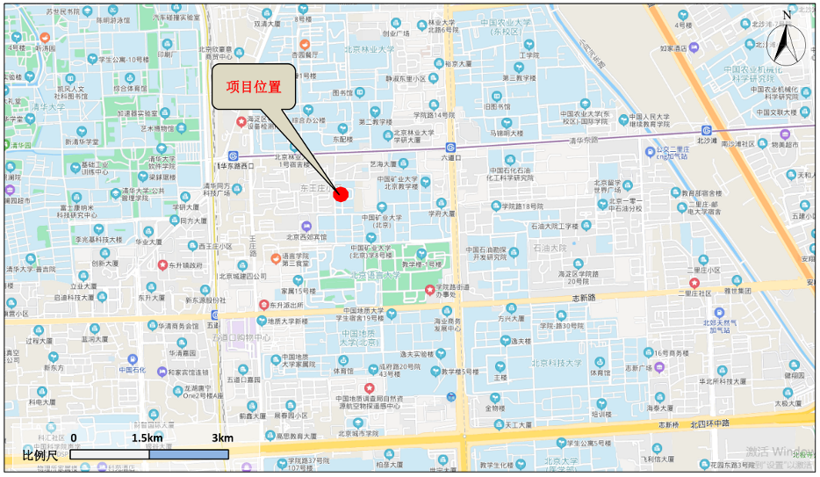
附图1项目地理位置图

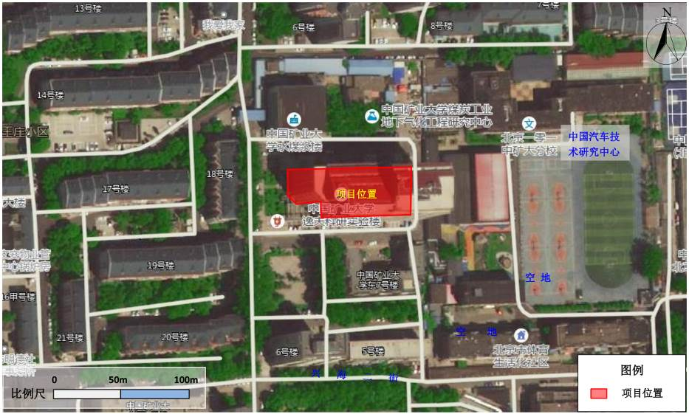
附图2项目周边关系图

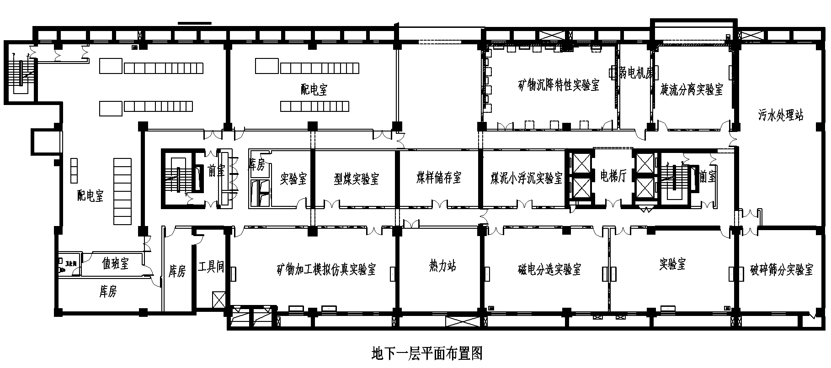
附图3-1地下一层平面布置图
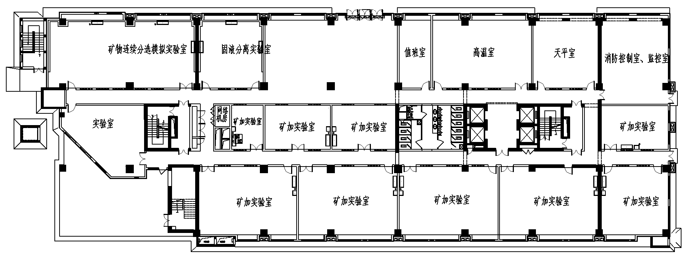
附图3-2一层平面布置图
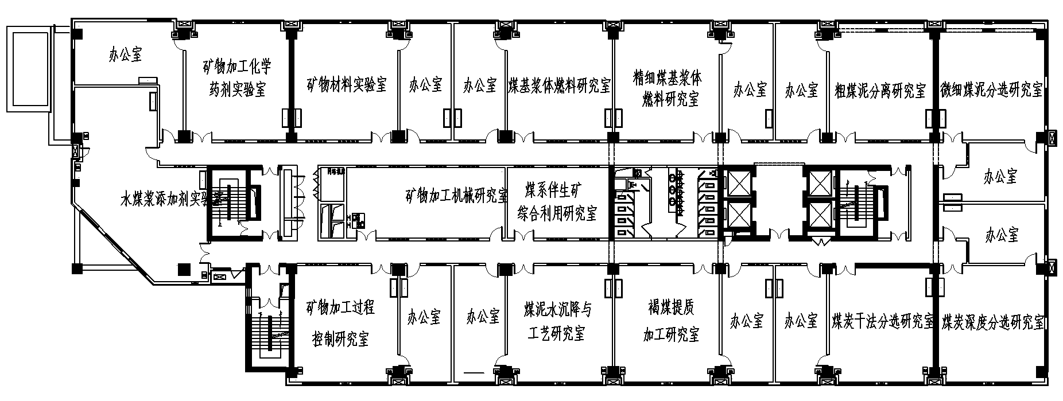
附图3-3二层平面布置图
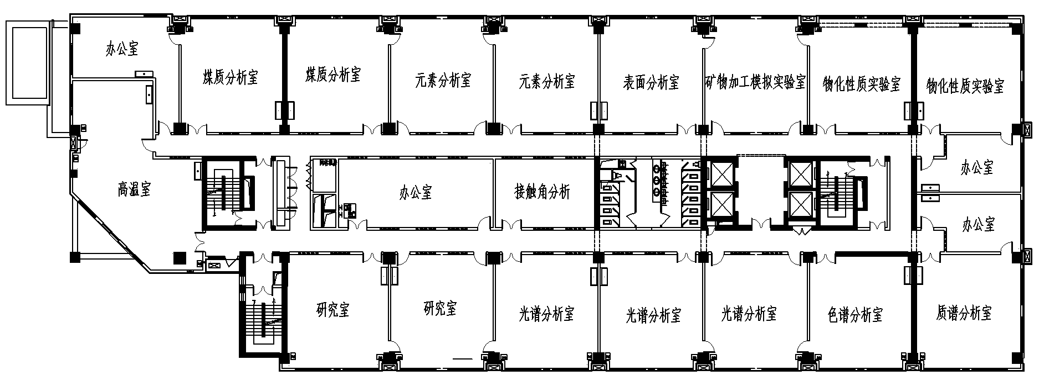
附图3-4三层平面布置图
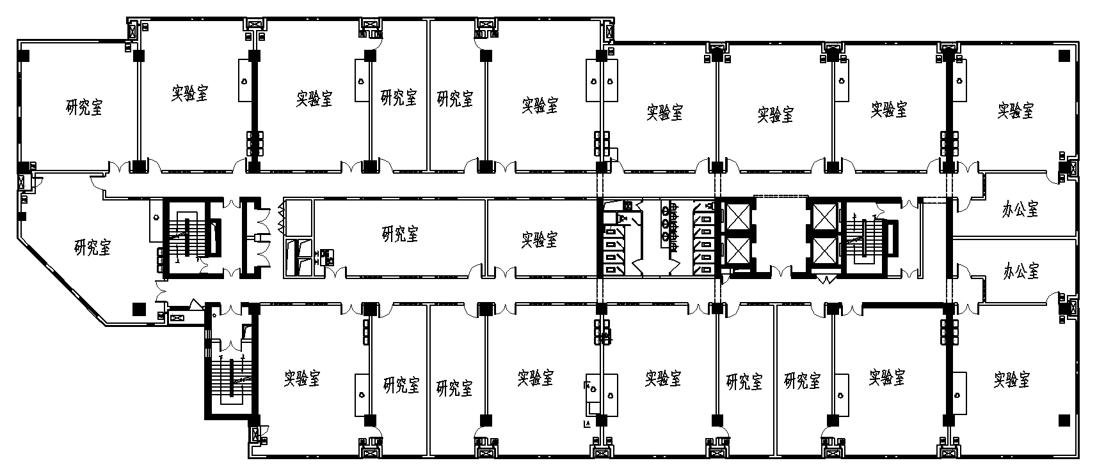
附图3-5四层平面布置图
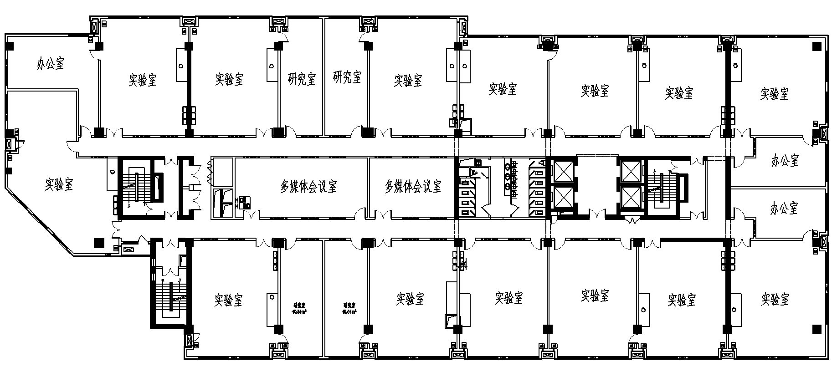
附图3-6五层平面布置图

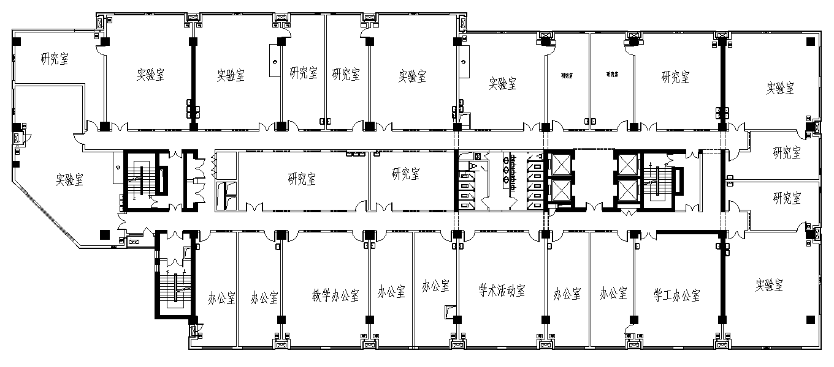
附图3-7六层平面布置图
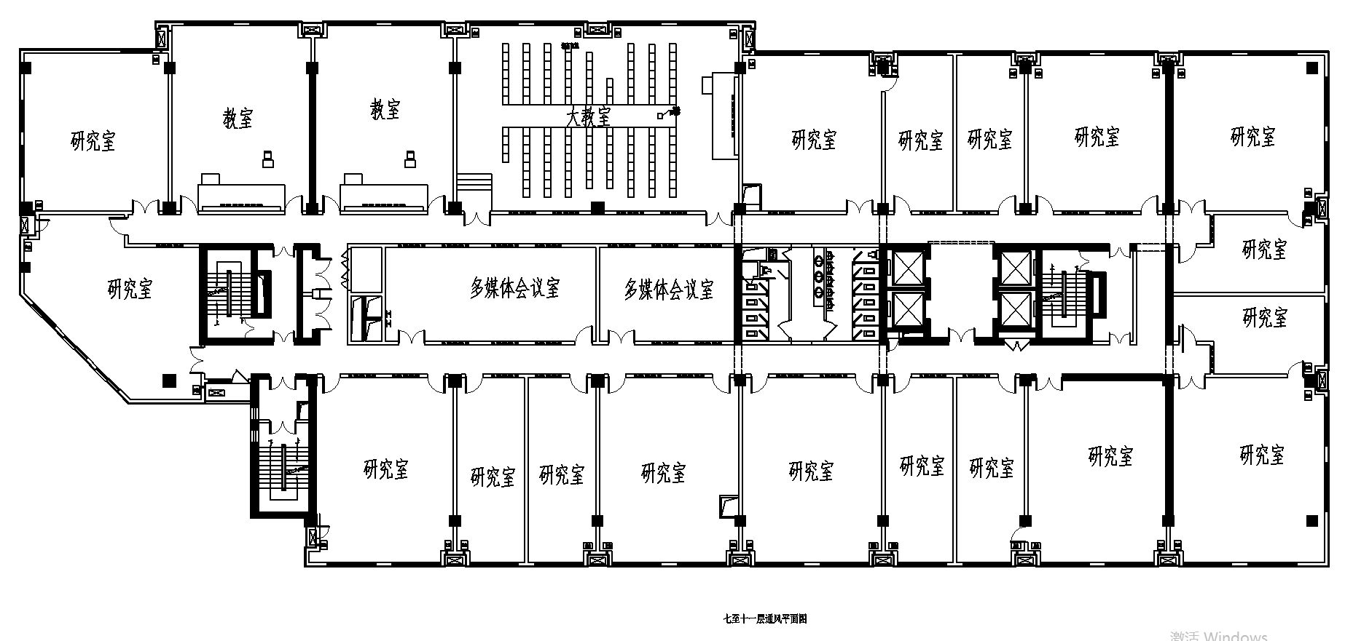
附图3-8七层-十一层平面布置图
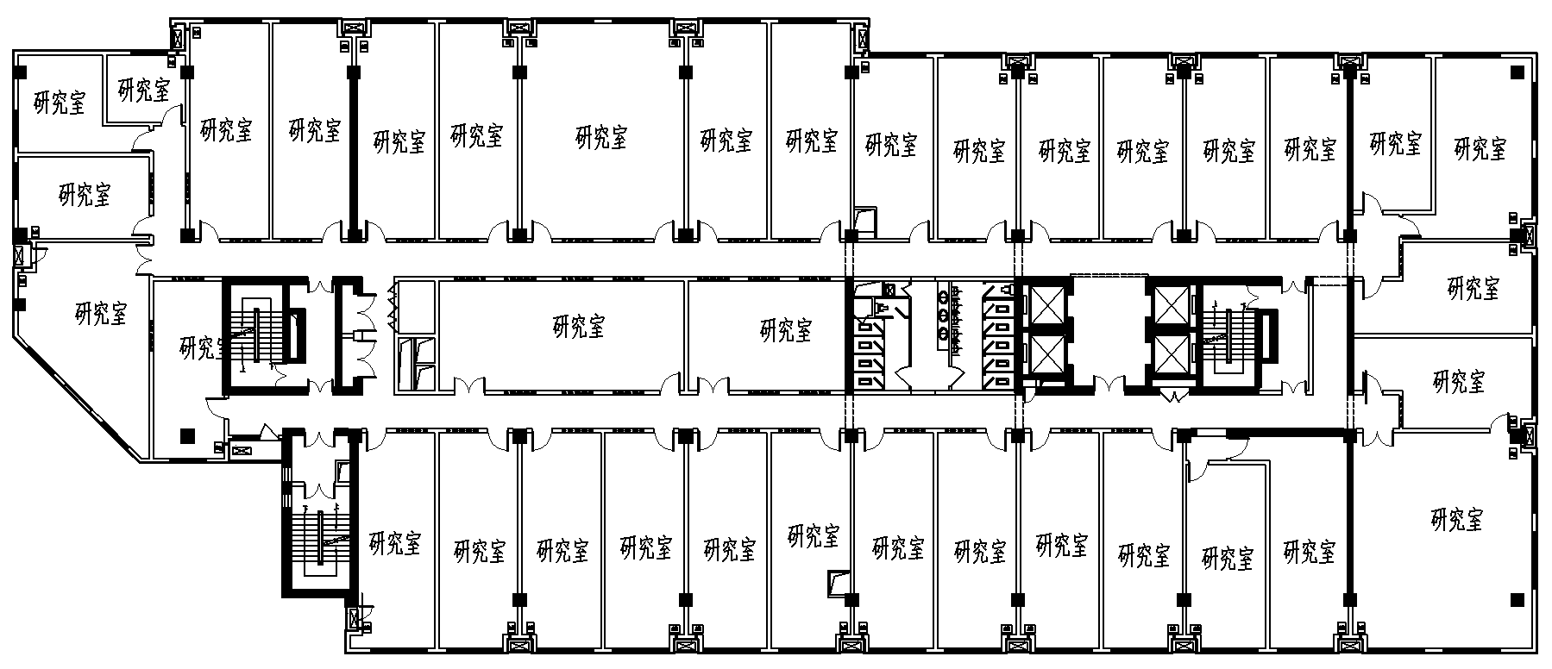
附图3-9十二层平面布置图

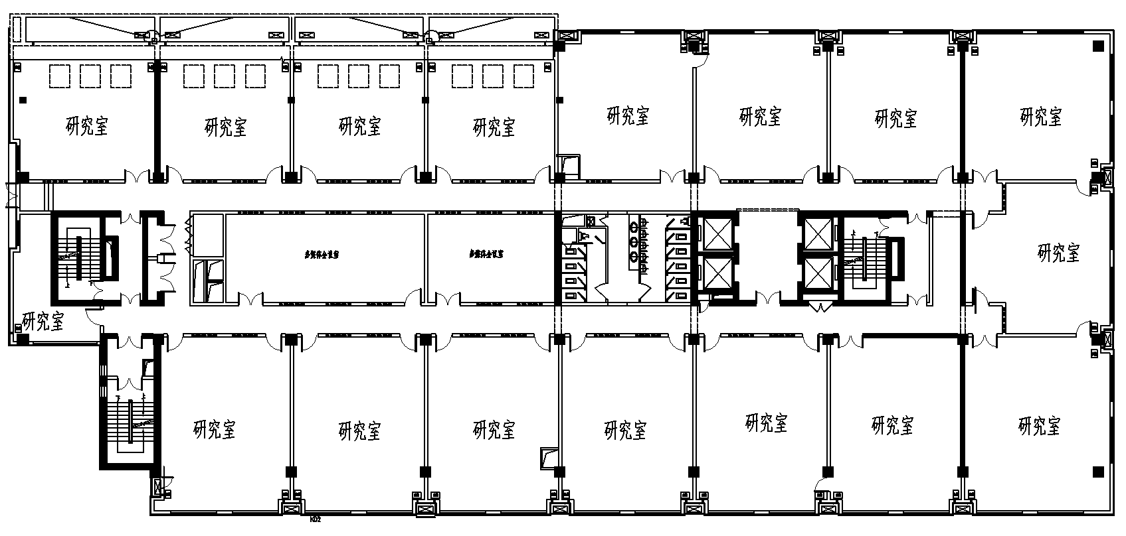
附图3-10十三层平面布置图
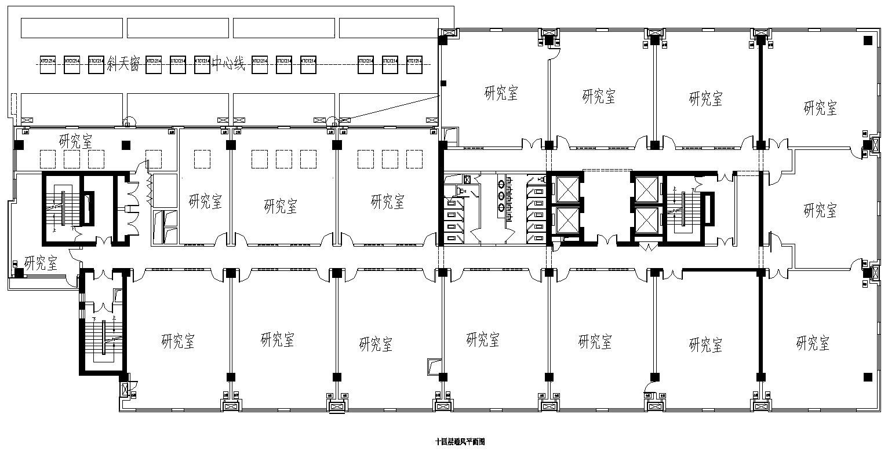
附图3-11十四层平面布置图

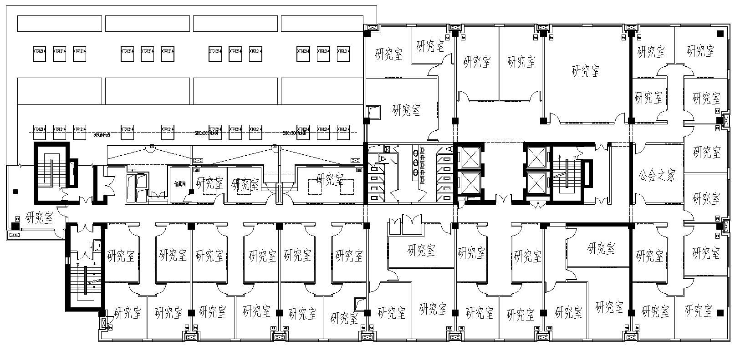
附图3-12十五层平面布置图

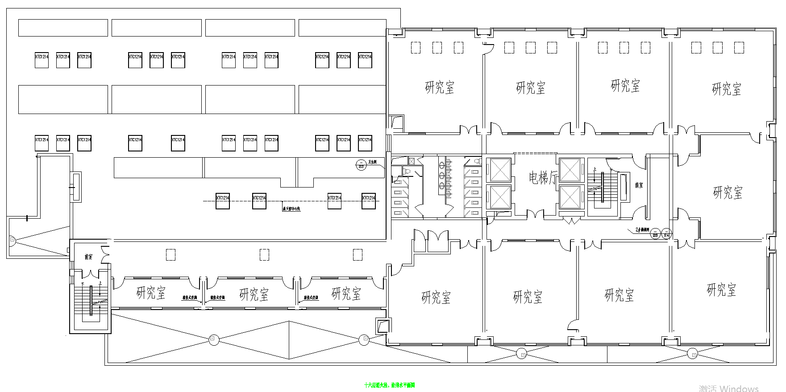
附图3-13十六层平面布置图

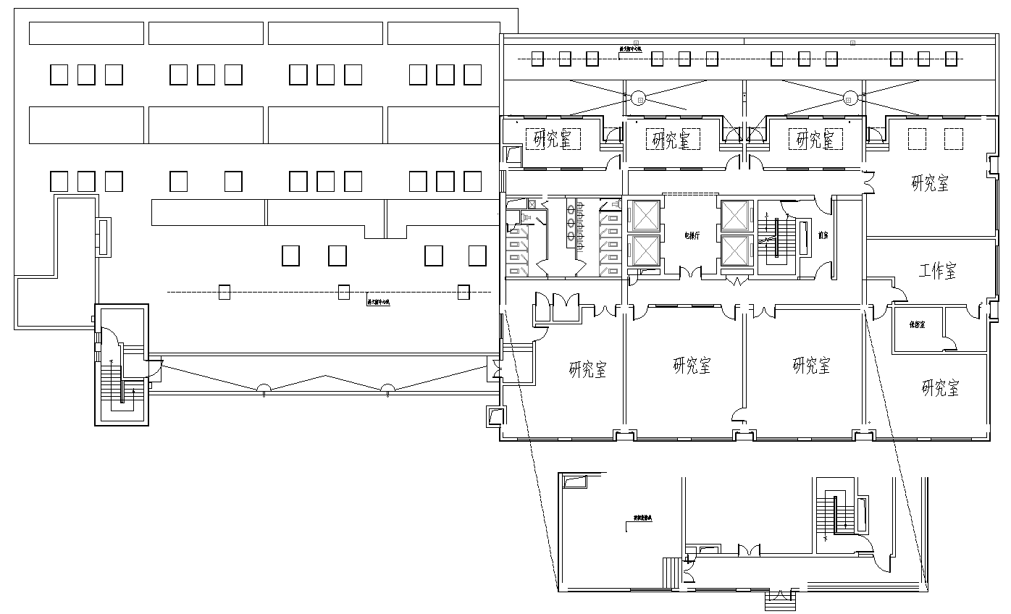
附图3-14十七层平面布置图

